Анализ данных и модели в латентном пространстве

# Проблематика

Я столкнулся с проблемой, когда нейросеть на определенном этапе перестает обучаться. Возможно ли обучить модель лучше? или это происходит из-за неидеальности данных и точнее обучить нельзя?

Этот метод пытается решить эту проблему.

_______________________________________________________________________

Идеей этого метода является сравнение на графике 2х функций: 3д функции датасета и 3д функции модели.

График в котором происходит сравнение - называется поле сравнения, а плоскость XY при Z = 0 - латентное пространство датасета в 2д представлении.

*Ось Z при этом - это значение меток данных датасета или предсказания нейросети, которые должны быть приближены к меткам.

# Пайплайн

# Анализ данных

1) Составление более простых структур показывающих основные взаимоотношения между данными

Анализ данных — это процесс изучения, интерпретации и выявления скрытых закономерностей, структур и взаимосвязей в наборах данных. Его главная цель — извлечь полезную информацию, чтобы принимать решения, находить новые знания или создавать предсказательные модели.

Таким образом задачей анализа данных в данном случае будет представление датасета как некоторой карты взаимоотношений каждого элемента с другими в простой структуре. Назовём эту задачу - задачей уменьшения размерностей.

Уменьшение размерности

Уменьшение размерности — это методика, которая позволяет преобразовать данные в пространство меньшей размерности, сохранив при этом ключевую информацию.

1. Цель уменьшения размерности:
   * Увидеть закономерности в данных.
   * Упростить визуализацию.
   * Ускорить обработку больших объемов данных.
   * Исключить шумовые признаки

Основные методы уменьшения размерности:

# Инструменты анализа

## Линейное уменьшение размерности

Основные методы: PCA, MDS

## 

## Графы основанные на расстояниях

Эти методы могут передать нелинейные взаимоотношения между данными

t-SNE

UMAP: Нелинейные связи

UMAP (Uniform Manifold Approximation and Projection) — это современный метод, который позволяет:

* Искать нелинейные связи между данными.
* Сохранять как локальную, так и глобальную структуру данных.
* Выявлять скрытые кластеры и закономерности.

Применения UMAP:

* Визуализация многомерных данных (например, изображений, текстов).
* Исследование данных в сложных задачах (например, биоинформатика, обработка сигналов).

UMAP позволяет увидеть, как данные группируются и как объекты внутри одной группы связаны друг с другом. Однако он передаёт локальные структуры.

## Связь с нейросетями

1) Извлечение главных признаков.

Нейросети извлекают самые важные нелинейные признаки в глубоких слоях, такое представление данных роднит нейросети с методами выше.

Способность извлекать важны признаки делает их полезными в этой задачи.

2) Представление нелинейных зависимостей в пространстве малой размерности

Создание малоразмерного пространства, построенного на абстрактных признаках

# Латентное пространство

Так преобразования данных и составления графов расстояний, представленные выше, обобщается в понятие латентного пространства.

Каждый из методов выше создавал свое пространство меньшей размерности показывая лишь главные связи в датасете - то есть создавал свое латентное пространство.

Латентное пространство это - …

Помещая данные в латентное пространство мы можем видеть полную картину, а также можем взять интересующие точки из латентного пространства и обратно преобразовать в исходные данные, создавая синтетические данные.

Так латентное предоставляет большие возможности по анализу и генерации данных:

1. Генерация новых данных.
2. Интерполяция объектов.
3. Создание уникальных паттернов.

Но наиболее гибкий способ создания латентного пространства - нейросети, которые могут обучаться на данных и извлекая важные зависимости. Мы можем контролировать процесс обучения и формирования выхода, поэтому нейросети очень гибки для создания латентного пространства.

Рассмотрим несколько идей с архитектурой нейросети ниже:

### Автоэнкодер

### autoGAN

## Что далее???

# Анализ данных

Имея датасет хочется знать:

Пространственная структура:

изобразить его в 3д пространстве

1) латентный слой автоэнкодера

2) UMAP

Плотность распределения данных:

1) В латентном пространстве раскрасить точки, значения которых показывают плотность данных датасета в этой точке

Какие зависимости он имеет??

Может быть что шум зависит как то от признака одного какого то

Сравнения данных tr val

1) Сравнить в латентном пространстве tr и val и понять на каких точках нужно обучать

# Дообучения

Использовать weighted лосс функцию, которая учитывает особенности датасета

идеи

# Я

autoGAN

VAE

# 

# ГПТ

Эта область анализа данных, уменьшения размерности, работы с латентным пространством и генерацией данных огромна. Вот идеи для её углубленного изучения и расширения:

1. Дополнения к уменьшению размерности

1.1. Методы уменьшения размерности

* **Isomap:** Метод, который сохраняет геометрическую структуру многомерных данных, ориентируясь на расстояния по "кратчайшим путям" между точками.
* **LLE (Locally Linear Embedding):** Позволяет сохранять локальные связи между точками. Полезен для работы с данными, лежащими на нелинейных многообразиях.
* **Sparse PCA и Kernel PCA:** Улучшения PCA для работы с разреженными данными или для использования нелинейных ядер.

1.2. Сравнение методов

* Когда использовать линейные методы (PCA) и когда нелинейные (t-SNE, UMAP).
* Как качество уменьшения размерности зависит от параметров (например, количества соседей в UMAP).

1.3. Уменьшение размерности и классификация

* Встраивание уменьшения размерности в пайплайн машинного обучения (например, улучшение качества классификации через предварительное использование PCA).

2. Работа с латентным пространством

2.1. Обучение на латентных представлениях

* После уменьшения размерности можно обучать модели машинного обучения на полученных признаках, чтобы улучшить качество и уменьшить вычислительную сложность.

2.2. Генерация данных

* Изучение Variational Autoencoder (VAE):
  + Использование распределений в латентном пространстве для генерации данных.
  + Интерполяция между объектами.
* **GANs (Generative Adversarial Networks):**
  + Генерация реалистичных изображений, текстов и звуков.
  + Пример: создание новых медицинских снимков для обучения врачей.
* **Flow-based модели:** Нейросетевые подходы, которые позволяют напрямую вычислять плотность вероятности данных. Это полезно для генерации и анализа.

2.3. Анализ латентного пространства

* Визуализация и кластеризация латентных представлений.
* Оптимизация структуры латентного пространства для улучшения генерации данных.

3. Автоэнкодеры и их расширения

3.1. Типы автоэнкодеров

* **Sparse Autoencoder:** Добавляет регуляризацию, чтобы научить сеть выбирать минимальное количество активных нейронов.
* **Denoising Autoencoder:** Обучается восстанавливать "чистые" данные из зашумленных.
  + Применение: очистка изображений, восстановление сигналов.
* **Sequence-to-Sequence Autoencoder:** Для обработки последовательностей данных (текстов, временных рядов).

3.2. Сложные архитектуры

* **Variational Autoencoder (VAE):** Генеративная модель, которая обучается распределению данных.
* **Beta-VAE:** Улучшение VAE для управления взаимосвязями в латентном пространстве.
* **Conditional Autoencoder:** Генерация данных с учётом дополнительных условий (например, создание изображения с заданным классом).

4. Кластеризация и аномалии

4.1. Методы кластеризации

* Алгоритмы кластеризации в латентном пространстве (K-means, DBSCAN).
* Использование автоэнкодеров для кластеризации:
  + Пример: кластеризация изображений или текстов после сжатия.

4.2. Аномалии в данных

* Обнаружение аномалий через автоэнкодеры:
  + Если объект не восстанавливается автоэнкодером, он может быть аномальным.
* UMAP для визуализации аномальных точек.

5. Расширенные нейросетевые подходы

5.1. Self-Supervised Learning (самообучение)

* Модели, которые обучаются без меток. Например, обучают предсказывать скрытые части данных.
  + Пример: GPT и BERT в обработке текста.

5.2. Representation Learning

* Как эффективно извлекать

# Сходство UMAP и нейросетей

Инновации в анализе данных с использованием нейросетей

1. **Трансформеры для анализа табличных данных**Хотя трансформеры широко применяются в NLP, они начинают использоваться для работы с табличными данными (например, TabNet). Это позволяет захватывать сложные зависимости между признаками.
2. **Графовые нейронные сети (GNN)**Для анализа данных, представленных в виде графов (например, социальных сетей, молекулярных структур), GNN предоставляют мощные инструменты для нахождения закономерностей.
3. **Нейросети для многомодальных данных**Комбинация текстов, изображений и числовых данных (например, модели CLIP) помогает находить общие представления между разными типами данных.
4. **Обнаружение каузальных связей**Современные нейросетевые подходы, такие как causal inference с использованием VAE или GAN, помогают находить причинно-следственные связи в данных, а не только корреляции.
5. **Семантическая кластеризация с глубоким обучением**Методы вроде DeepCluster или SimCLR используют латентное пространство для кластеризации данных без разметки.
6. **Реконструкция и моделирование сложных систем**
   * **Physics-informed neural networks (PINNs)** используются для моделирования физических систем и симуляций.
   * Генеративные модели применяются для реконструкции повреждённых данных или создания синтетических.
7. **Суперразрешение и восстановление данных**Использование сверточных автоэнкодеров или GAN для восстановления потерянной информации в изображениях, временных рядах и других типах данных.
8. **Методы самообучения**Например, Denoising Autoencoders или SimSiam используют данные без аннотаций, чтобы обучить модели захватывать общие закономерности.
9. **Neural Architecture Search (NAS)**Автоматический подбор архитектуры нейросети с использованием методов оптимизации, что делает модели более эффективными.
10. **Нейросети для анализа UMAP-подобных пространств**Методы, сочетающие UMAP и нейросети (например, Parametric UMAP), помогают строить более интерпретируемые модели, которые связывают процессы уменьшения размерности с нейросетями.

# Дипсик

Вы упомянули, что уже работали с PCA, t-SNE, UMAP и автоэнкодерами. Если вы ищете другие методы для визуализации и анализа латентного пространства, вот несколько идей:

### 1. **GAN (Generative Adversarial Network)**

- GAN состоит из двух нейронных сетей: генератора и дискриминатора. Генератор пытается создавать данные, похожие на реальные, а дискриминатор пытается отличить реальные данные от сгенерированных. Хотя GAN обычно используется для генерации данных, его скрытое пространство (латентное пространство генератора) можно анализировать и визуализировать.

### 2. **SOM (Self-Organizing Maps)**

- SOM — это тип нейронной сети, которая используется для визуализации и кластеризации данных. Она преобразует многомерные данные в двумерную карту, сохраняя топологические отношения между данными. Это может быть полезно для анализа структуры данных.

### 3. **Dimensionality Reduction with Neural Networks**

- Помимо автоэнкодеров, существуют и другие нейросетевые подходы для снижения размерности данных. Например, **t-SNE** и **UMAP** можно комбинировать с нейронными сетями для улучшения визуализации.

### 4. **Isomap**

- Isomap — это нелинейный метод снижения размерности, который сохраняет геодезические расстояния между точками данных. Он полезен для анализа данных, которые лежат на многообразии.

### 5. **LLE (Locally Linear Embedding)**

- LLE — это ещё один нелинейный метод снижения размерности, который сохраняет локальные отношения между данными. Он работает, аппроксимируя каждую точку данных как линейную комбинацию её ближайших соседей.

### 6. **Diffusion Maps**

- Diffusion Maps — это метод, основанный на теории диффузии, который используется для анализа структуры данных. Он особенно полезен для данных, которые лежат на нелинейных многообразиях.

### 7. **t-SNE with Neural Networks**

- Вы можете использовать нейронные сети для обучения представления данных, которое затем визуализируется с помощью t-SNE. Это может помочь улучшить качество визуализации.

### 8. **VAE (Variational Autoencoder)**

- Хотя вы упомянули, что не хотите использовать VAE, стоит отметить, что VAE — это мощный инструмент для работы с латентным пространством. Он не только снижает размерность данных, но и позволяет генерировать новые данные из латентного пространства.

### 9. **Siamese Networks**

- Siamese сети используются для обучения представлений данных, которые сохраняют семантические отношения между объектами. Они могут быть полезны для анализа и визуализации данных, особенно в задачах, связанных с поиском похожих объектов.

### 10. **BERT/Transformer-based Models**

- Если вы работаете с текстовыми данными, модели на основе трансформеров, такие как BERT, могут быть использованы для получения латентных представлений текста. Эти представления затем можно визуализировать с помощью t-SNE или UMAP.

### 11. **Deep Embedded Clustering (DEC)**

- DEC — это метод, который объединяет снижение размерности с кластеризацией. Он использует нейронную сеть для обучения представлений данных, которые затем кластеризуются.

### 12. **MANIFOLD LEARNING**

- Это общий термин для методов, которые пытаются найти низкоразмерное представление данных, сохраняя их структуру. Сюда входят Isomap, LLE, и другие методы.

### 13. **Neural Gas**

- Neural Gas — это метод, похожий на SOM, но без фиксированной топологии. Он адаптируется к структуре данных и может быть полезен для анализа сложных распределений.

### 14. **t-SNE with Pretrained Models**

- Если у вас есть предобученная модель (например, ResNet для изображений), вы можете использовать её для извлечения признаков, а затем применить t-SNE или UMAP для визуализации.

### 15. **NMF (Non-negative Matrix Factorization)**

- NMF — это метод снижения размерности, который разлагает матрицу данных на две неотрицательные матрицы. Он полезен для анализа данных, где отрицательные значения не имеют смысла (например, изображения или тексты).

### 16. **Laplacian Eigenmaps**

- Этот метод использует спектральные свойства графа, построенного на данных, для снижения размерности. Он полезен для анализа данных, которые лежат на многообразии.

### 17. **t-SNE with Clustering**

- Вы можете комбинировать t-SNE с методами кластеризации, такими как k-means или DBSCAN, чтобы не только визуализировать данные, но и выделить кластеры.

### 18. **Deep t-SNE**

- Это нейросетевая версия t-SNE, которая обучается для минимизации потерь, аналогичных t-SNE, но с использованием нейронной сети для получения латентных представлений.

### 19. **t-SNE with Attention Mechanisms**

- Если вы работаете с последовательностями (например, текстами или временными рядами), вы можете использовать механизмы внимания для выделения важных частей данных, а затем визуализировать их с помощью t-SNE.

### 20. **t-SNE with Graph-based Methods**

- Если ваши данные имеют структуру графа (например, социальные сети), вы можете использовать методы, такие как GraphSAGE или GAT (Graph Attention Networks), для получения латентных представлений, а затем визуализировать их.

### 21. **t-SNE with Reinforcement Learning**

- В некоторых задачах можно использовать reinforcement learning для обучения представлений данных, которые затем визуализируются с помощью t-SNE.

### 22. **t-SNE with Domain Adaptation**

- Если у вас есть данные из разных доменов, вы можете использовать методы domain adaptation для получения универсальных представлений, а затем визуализировать их.

### 23. **t-SNE with Multi-task Learning**

- Если у вас есть несколько связанных задач, вы можете использовать multi-task learning для обучения общих представлений, которые затем визуализируются.

### 24. **t-SNE with Adversarial Training**

- Вы можете использовать adversarial training для улучшения качества латентных представлений, а затем визуализировать их с помощью t-SNE.

### 25. **t-SNE with Contrastive Learning**

- Contrastive learning — это метод, который учит модель различать похожие и разные пары данных. Полученные представления можно визуализировать с помощью t-SNE.

### 26. **t-SNE with Self-supervised Learning**

- Self-supervised learning — это метод, который использует данные для создания собственных меток. Полученные представления можно визуализировать с помощью t-SNE.

### 27. **t-SNE with Transfer Learning**

- Если у вас есть предобученная модель на большом наборе данных, вы можете использовать transfer learning для получения представлений на вашем наборе данных, а затем визуализировать их.

### 28. **t-SNE with Ensemble Methods**

- Вы можете использовать ансамбли моделей для получения более устойчивых представлений данных, а затем визуализировать их с помощью t-SNE.

### 29. **t-SNE with Bayesian Methods**

- Bayesian методы могут быть использованы для получения вероятностных представлений данных, которые затем визуализируются с помощью t-SNE.

### 30. **t-SNE with Active Learning**

- Active learning — это метод, который позволяет модели выбирать наиболее информативные данные для обучения. Полученные представления можно визуализировать с помощью t-SNE.

### 31. **t-SNE with Few-shot Learning**

- Few-shot learning — это метод, который позволяет модели обучаться на небольшом количестве данных. Полученные представления можно визуализировать с помощью t-SNE.

### 32. **t-SNE with Meta-learning**

- Meta-learning — это метод, который учит модель быстро адаптироваться к новым задачам. Полученные представления можно визуализировать с помощью t-SNE.

### 33. **t-SNE with Neural Architecture Search**

- Neural Architecture Search (NAS) — это метод, который автоматически находит оптимальную архитектуру нейронной сети. Полученные представления можно визуализировать с помощью t-SNE.

### 34. **t-SNE with Explainable AI (XAI)**

- Методы Explainable AI (XAI) могут быть использованы для интерпретации представлений данных, которые затем визуализируются с помощью t-SNE.

### 35. **t-SNE with Federated Learning**

- Federated learning — это метод, который позволяет обучать модели на распределенных данных без их централизации. Полученные представления можно визуализировать с помощью t-SNE.

### 36. **t-SNE with Differential Privacy**

- Differential privacy — это метод, который обеспечивает конфиденциальность данных при обучении моделей. Полученные представления можно визуализировать с помощью t-SNE.

### 37. **t-SNE with Quantum Machine Learning**

- Quantum machine learning — это область, которая исследует применение квантовых вычислений для машинного обучения. Полученные представления можно визуализировать с помощью t-SNE.

### 38. **t-SNE with Neuroevolution**

- Neuroevolution — это метод, который использует эволюционные алгоритмы для обучения нейронных сетей. Полученные представления можно визуализировать с помощью t-SNE.

### 39. **t-SNE with Capsule Networks**

- Capsule Networks — это тип нейронных сетей, которые пытаются лучше моделировать иерархические отношения в данных. Полученные представления можно визуализировать с помощью t-SNE.

### 40. **t-SNE with Spiking Neural Networks**

- Spiking Neural Networks (SNN) — это тип нейронных сетей, которые имитируют работу биологических нейронов. Полученные представления можно визуализировать с помощью t-SNE.

### 41. **t-SNE with Graph Neural Networks (GNN)**

- Graph Neural Networks (GNN) — это тип нейронных сетей, которые работают с графами. Полученные представления можно визуализировать с помощью t-SNE.

### 42. **t-SNE with Memory Networks**

- Memory Networks — это тип нейронных сетей, которые используют внешнюю память для хранения информации. Полученные представления можно визуализировать с помощью t-SNE.

### 43. **t-SNE with Neural Turing Machines**

- Neural Turing Machines (NTM) — это тип нейронных сетей, которые сочетают в себе нейронные сети с внешней памятью. Полученные представления можно визуализировать с помощью t-SNE.

### 44. **t-SNE with Differentiable Neural Computers**

- Differentiable Neural Computers (DNC) — это тип нейронных сетей, которые используют внешнюю память и могут обучаться с помощью градиентного спуска. Полученные представления можно визуализировать с помощью t-SNE.

### 45. **t-SNE with Neural Ordinary Differential Equations (Neural ODEs)**

- Neural ODEs — это тип нейронных сетей, которые моделируют непрерывные динамические системы. Полученные представления можно визуализировать с помощью t-SNE.

### 46. **t-SNE with Neural Differential Equations**

- Neural Differential Equations — это обобщение Neural ODEs, которое включает в себя различные типы дифференциальных уравнений. Полученные представления можно визуализировать с помощью t-SNE.

### 47. **t-SNE with Neural Stochastic Differential Equations**

- Neural Stochastic Differential Equations — это тип нейронных сетей, которые моделируют стохастические процессы. Полученные представления можно визуализировать с помощью t-SNE.

### 48. **t-SNE with Neural Partial Differential Equations**

- Neural Partial Differential Equations — это тип нейронных сетей, которые моделируют процессы, описываемые уравнениями в частных производных. Полученные представления можно визуализировать с помощью t-SNE.

### 49. **t-SNE with Neural Integral Equations**

- Neural Integral Equations — это тип нейронных сетей, которые моделируют процессы, описываемые интегральными уравнениями. Полученные представления можно визуализировать с помощью t-SNE.

### 50. **t-SNE with Neural Functional Equations**

- Neural Functional Equations — это тип нейронных сетей, которые моделируют процессы, описываемые функциональными уравнениями. Полученные представления можно визуализировать с помощью t-SNE.

### 51. **t-SNE with Neural Delay Differential Equations**

- Neural Delay Differential Equations — это тип нейронных сетей, которые моделируют процессы с задержками. Полученные представления можно визуализировать с помощью t-SNE.

### 52. **t-SNE with Neural Fractional Differential Equations**

- Neural Fractional Differential Equations — это тип нейронных сетей, которые моделируют процессы, описываемые дробными дифференциальными уравнениями. Полученные представления можно визуализировать с помощью t-SNE.

### 53. **t-SNE with Neural Hybrid Systems**

- Neural Hybrid Systems — это тип нейронных сетей, которые моделируют гибридные системы, сочетающие в себе непрерывные и дискретные динамики. Полученные представления можно визуализировать с помощью t-SNE.

### 54. **t-SNE with Neural Control Systems**

- Neural Control Systems — это тип нейронных сетей, которые моделируют системы управления. Полученные представления можно визуализировать с помощью t-SNE.

### 55. **t-SNE with Neural Optimal Control**

- Neural Optimal Control — это тип нейронных сетей, которые моделируют оптимальное управление. Полученные представления можно визуализировать с помощью t-SNE.

### 56. **t-SNE with Neural Reinforcement Learning**

- Neural Reinforcement Learning — это тип нейронных сетей, которые моделируют reinforcement learning. Полученные представления можно визуализировать с помощью t-SNE.

### 57. **t-SNE with Neural Imitation Learning**

- Neural Imitation Learning — это тип нейронных сетей, которые моделируют imitation learning. Полученные представления можно визуализировать с помощью t-SNE.

### 58. **t-SNE with Neural Inverse Reinforcement Learning**

- Neural Inverse Reinforcement Learning — это тип нейронных сетей, которые моделируют inverse reinforcement learning. Полученные представления можно визуализировать с помощью t-SNE.

### 59. **t-SNE with Neural Meta-learning**

- Neural Meta-learning — это тип нейронных сетей, которые моделируют meta-learning. Полученные представления можно визуализировать с помощью t-SNE.

### 60. **t-SNE with Neural Transfer Learning**

- Neural Transfer Learning — это тип нейронных сетей, которые моделируют transfer learning. Полученные представления можно визуализировать с помощью t-SNE.

### 61. **t-SNE with Neural Multi-task Learning**

- Neural Multi-task Learning — это тип нейронных сетей, которые моделируют multi-task learning. Полученные представления можно визуализировать с помощью t-SNE.

### 62. **t-SNE with Neural Domain Adaptation**

- Neural Domain Adaptation — это тип нейронных сетей, которые моделируют domain adaptation. Полученные представления можно визуализировать с помощью t-SNE.

### 63. **t-SNE with Neural Few-shot Learning**

- Neural Few-shot Learning — это тип нейронных сетей, которые моделируют few-shot learning. Полученные представления можно визуализировать с помощью t-SNE.

### 64. **t-SNE with Neural Zero-shot Learning**

- Neural Zero-shot Learning — это тип нейронных сетей, которые моделируют zero-shot learning. Полученные представления можно визуализировать с помощью t-SNE.

### 65. **t-SNE with Neural One-shot Learning**

- Neural One-shot Learning — это тип нейронных сетей, которые моделируют one-shot learning. Полученные представления можно визуализировать с помощью t-SNE.

### 66. **t-SNE with Neural Active Learning**

- Neural Active Learning — это тип нейронных сетей, которые моделируют active learning. Полученные представления можно визуализировать с помощью t-SNE.

### 67. **t-SNE with Neural Curriculum Learning**

- Neural Curriculum Learning — это тип нейронных сетей, которые моделируют curriculum learning. Полученные представления можно визуализировать с помощью t-SNE.

### 68. **t-SNE with Neural Self-paced Learning**

- Neural Self-paced Learning — это тип нейронных сетей, которые моделируют self-paced learning. Полученные представления можно визуализировать с помощью t-SNE.

### 69. **t-SNE with Neural Lifelong Learning**

- Neural Lifelong Learning — это тип нейронных сетей, которые моделируют lifelong learning. Полученные представления можно визуализировать с помощью t-SNE.

### 70. **t-SNE with Neural Continual Learning**

- Neural Continual Learning — это тип нейронных сетей, которые моделируют continual learning. Полученные представления можно визуализировать с помощью t-SNE.

### 71. **t-SNE with Neural Incremental Learning**

- Neural Incremental Learning — это тип нейронных сетей, которые моделируют incremental learning. Полученные представления можно визуализировать с помощью t-SNE.

### 72. **t-SNE with Neural

Проект с конкретным датасетом

Метод анализа функции, аппроксимирующей данные многомерного датасета, в латентном пространстве.

______________________________________________________

# Введение

Имея датасет из многомерных данных и некоторую функцию, аппроксимирующую их, нам сложно оценить качество аппроксимации.

А именно:

1. Почему нейросеть на определенном этапе перестаёт обучаться.
2. Достаточно ли сложная архитектура у нейросети для аппроксимации таких данных или наоборот слишком простая
3. Какие участки она хорошо аппроксимирует, а какие плохо
4. Есть ли какие то паттерны и тенденции? Например, на каких то характерных участках функция не может хорошо аппроксимировать.

Иными словами нельзя увидеть проблемные места функции и предположить то, как можно решить их.

Эти аспекты могут помочь в создании более точной функции аппроксимирующей многомерные данные

Функция, аппроксимирующая многомерные данные также многомерна и невизуализируется и визуально нельзя сказать хорошо ли она аппроксимирует данные и какие данные хорошо а какие плохо .

# Подход 1: обратная трансформация.

## пайплайн

*Картинка пайплайна, где слева идёт исходные данные и UMAP ниже. Снизу посередине главное поле - графики сверху латентного пространства. Справа нейросеть и данные которые она получает и возвращает от графика на латентном пространстве снизу посередине*

## Описание метода

1) импорт датасета, разделение на выборки, лоадер

1) создать и обучить нейросеть

2) создать латентное пространство

3) каждой точке дать значение соответствующих меток данных и получить 3д график

Таким образом мы получаем поле сравнения где и будет сравнивать нашу нейросеть. Пока что в этом поле есть только данные

4) создать линейную сетку из точек в латентном пространстве

5) сделать обратное преобразование в многомерные данные получив синтетические данные

6) сделать предсказание нейросетью на синтетических данных

7) создать 3д график функции в поле сравнения дав соответсвующие значения предсказаний точкам из линейной сетки, для которых и делалось предсказания

8) сравнить 3д функцию исходных данных и 3д функцию нейросети

## Ход работы

### 2. Создание латентного пространства

Создание латентного пространства очень важный этап, позволяющий выявить кластеры более четко наблюдать зависимость значений метки данных от того в каком кластере она находится.

* Хорошее латентное пространство упрощает сравнение двух 3д графиков и даёт понимание того какая должна быть зависимость
* Плохое латентное пространство же выглядит как шум и усложняет сравнение.

Проверим несколько методов создания латентного пространства:

#### PCA

Латентное пространство полученное с помощью разложения датасета на 2 главные компоненты

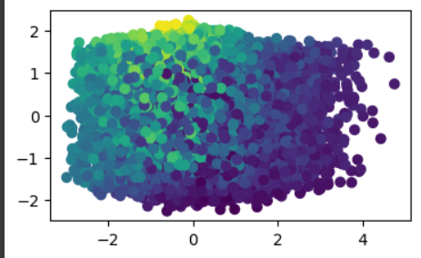

Так выглядят данные датасета в PCA разложении на 2 главные компоненты, а по z отложено значение целевой переменной (поле сравнения).

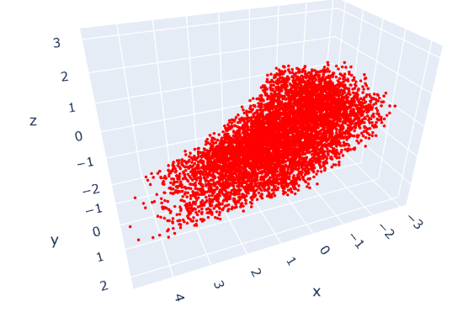

Данные очень шумные и 2 компоненты не хватает чтобы увидеть четкую зависимость. В идеале должна быть некоторая гладкая ПОВЕРХНОСТЬ.

Но данные двух главных компонент слишком смешаны и образуют облако.

Предсказания в этом пространстве

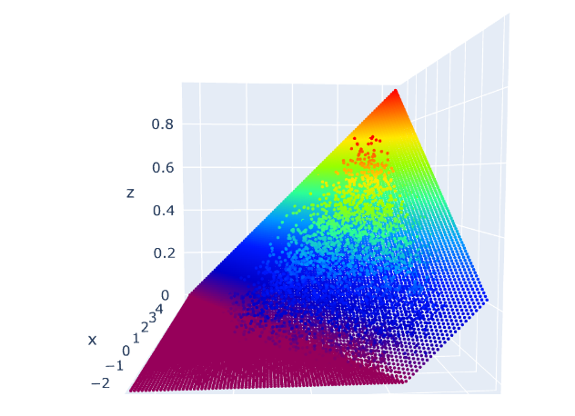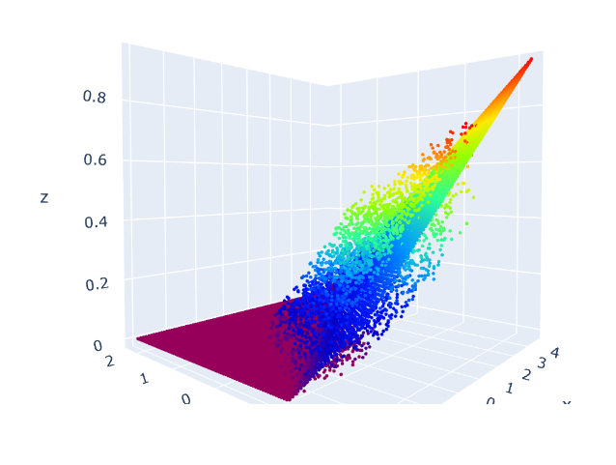

Рисунок 3 - Предсказания модели, отображенные в пространстве PCA

Облако: предсказания для реального датасета

Поверхность: предсказания для линейной сетки в латентном пространстве.

Можно видеть расхождение предсказаний для сетки и для реальных данных

Я предполагаю что это объясняется так:

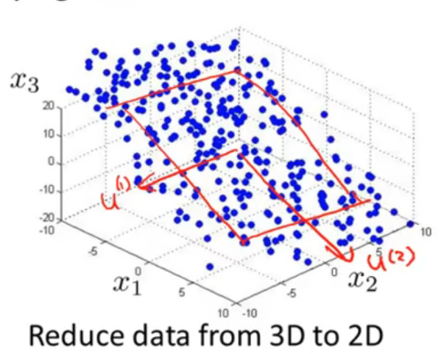

Рисунок 4.

Нейросеть из одного нейрона c ReLU может построить градиент на 3д данных исходного датасета в любом направлении. Когда мы проецируем точки на плоскость PCA и снова даём предсказания этим точкам, то точки из разных участков градиента смешиваются друг с другом и дают нам облако на рисунке 3.

А когда мы строим сетку, то мы получаем точки на плоскости PCA в 3д пространстве (u1,u2 на рисунке 4). Давая предсказания им и снова изображая из в PCA пространстве они не смешиваются и дают ровную поверхность на рисунке 3.

Поэтому когда мы визуализируем предсказания линейной сетки, то мы лишь показываем лишь одно СЕЧЕНИЕ из реального датасета. Такая визуализация отражаем мало информации

Дополнительно:

Так выглядит необученный нейрон ( с предсказаниями для сетки и для реальных данных)

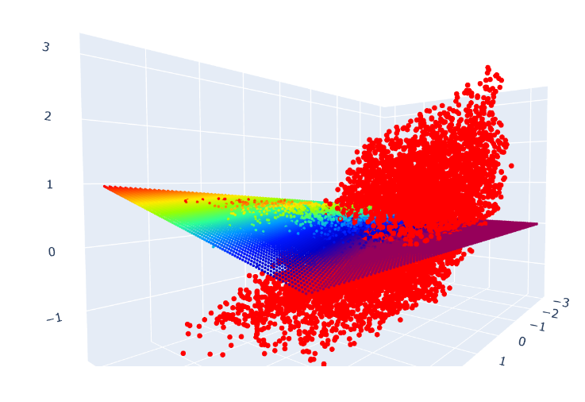

Рисунок 5 - необученный нейрон и датасет

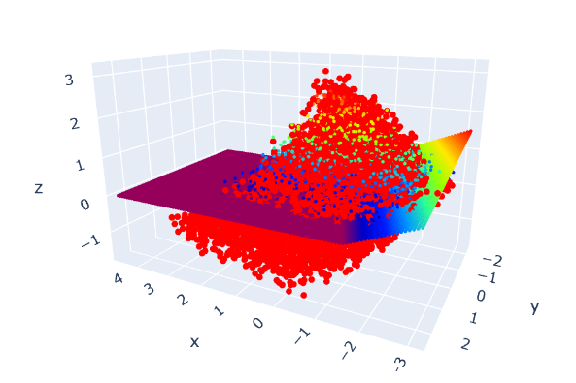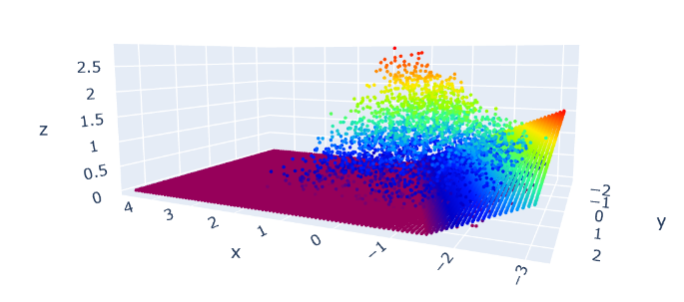

Обученный нейрон.

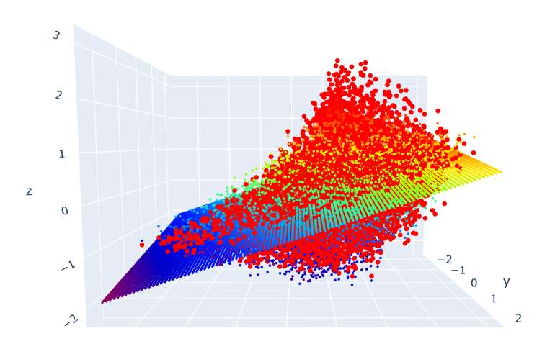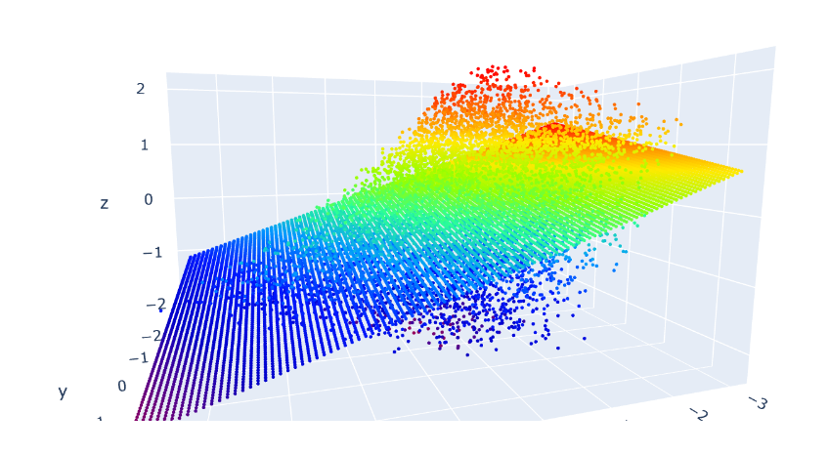

Обученный нейрон c ReLU + выходной нейрон.

#### UMAP

##### Ремарки перед результатами

В отличии от PCA, UMAP совершает нелинейное преобразование в латентное пространство: может искажать, перемещать итд оригинальное пространство и местоположение точек.

###### 1)

Алгоритма UMAP создает латентное пространство, объекты в котором находятся на соответственном расстоянии от всех других объектов, что и в оригинальном пространстве

Однако, это соответствие расстояний лишь примерное и для каждого нового запуска алгоритма оно будет немного отличаться. Хоть итоговое пространство и даёт нам представление о том в каких отношениях находятся объекты в исходном пространстве, но при каждом новом запуске итоговая umap картинка будет отличаться. она может быть отзеркалена по любой оси, кластеры могут быть на разном расстоянии, форма кластеров может отличаться и масштаб координат может быть разный.

Данные в исходном виде

1 результат 2 результат

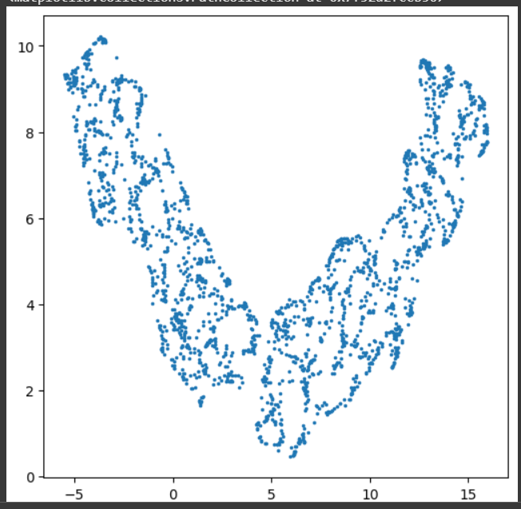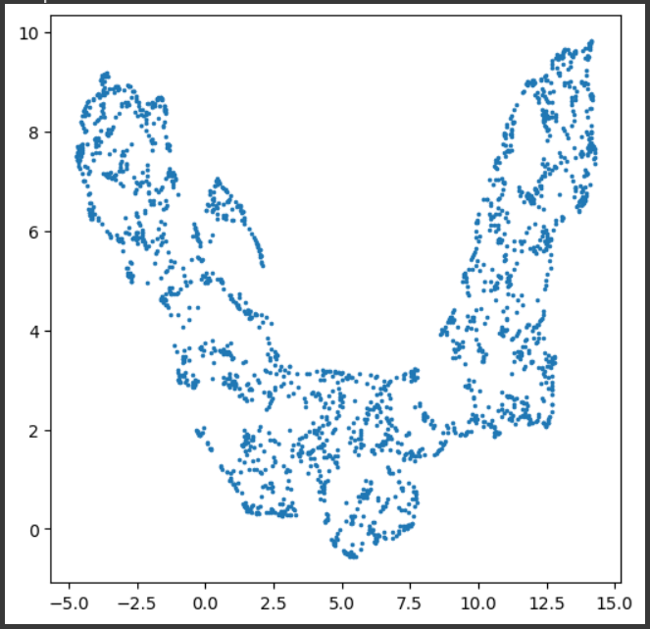

Нормализованные данные

1 результат 2 результат

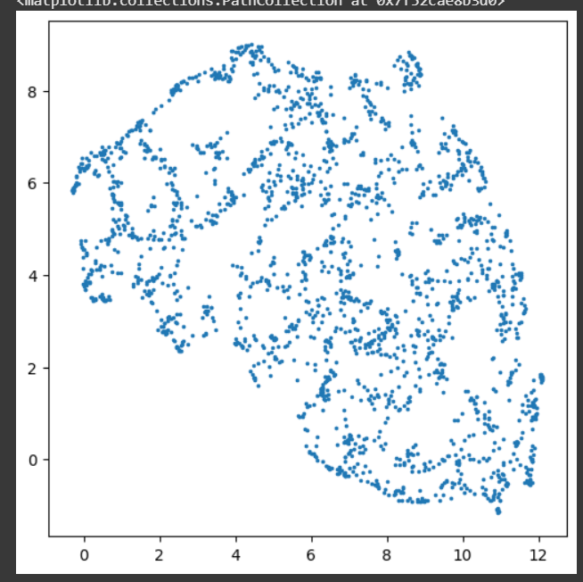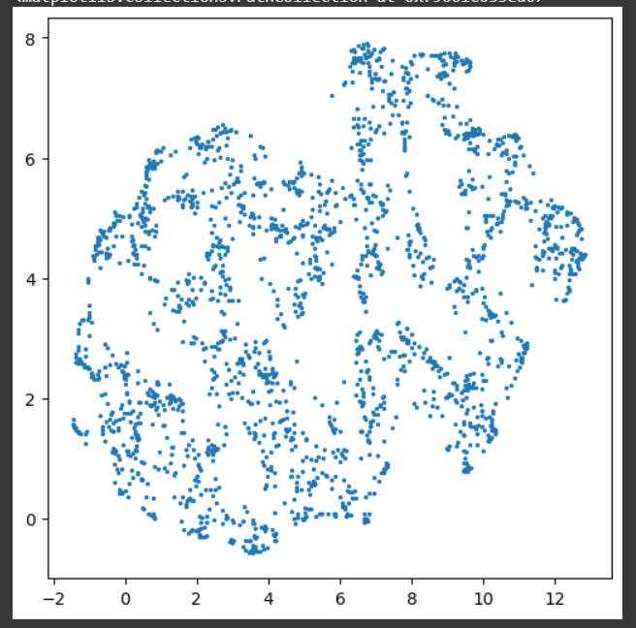

Поэтому стоит иметь в виду, что при каждой новом уменьшении размерности латентное пространство будет отличаться

###### 2)

UMAP смещает исходные элементы в своем латентном пространстве, поэтому не стоит ожидать видеть график сигмоиды на 3д латентном графике при визуализации предсказаний нейросети, данные сильно перемешаны, только диапазон значений от 0 до 1 может нам сказать, что это сигмоида

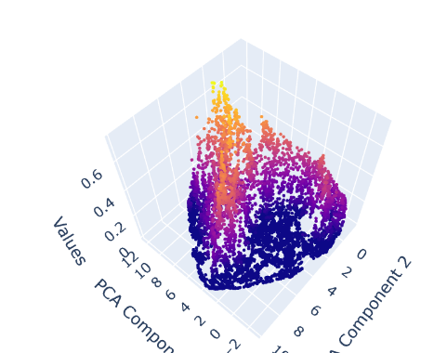

Так выглядят предсказания необученного 1го нейрона с ReLU для латентного пространства. Можно видеть характерное для ReLU зануление некоторых областей, а а в других областях линейное увеличение значения по z. Однако, всё такие это совсем не похоже на ReLU в обычном пространстве.

##### Результаты

Латентное пространство UMAP для датасета чмиля

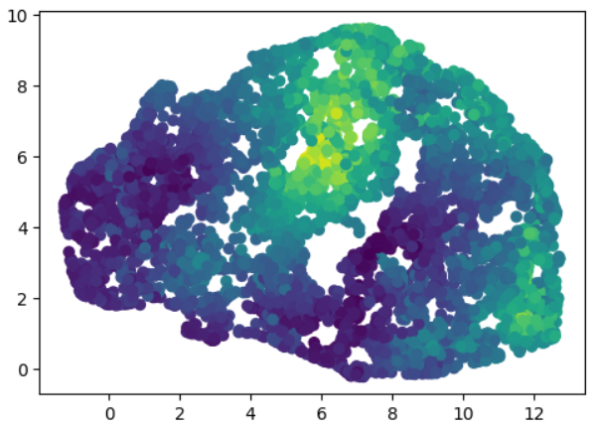

Так выглядят данные датасета в UMAP пространстве, а по z отложено значение целевой переменной (поле сравнения).

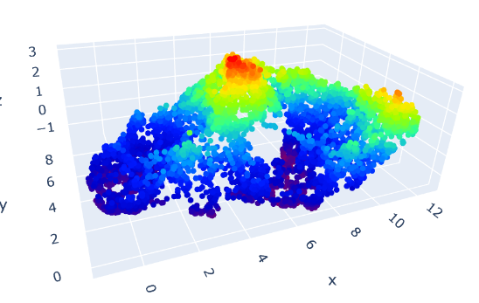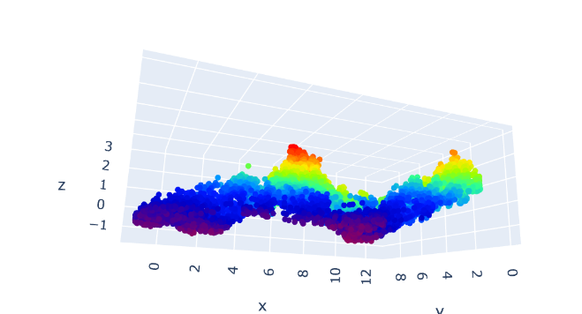

По сравнению с PCA, пространство UMAP даёт более менее гладкую поверхность, чтобы оценить соответствие функции предсказаний и реальным данным.

Предсказания

В этом пространстве даже один нейрон с ReLU имеет знакомые очертания

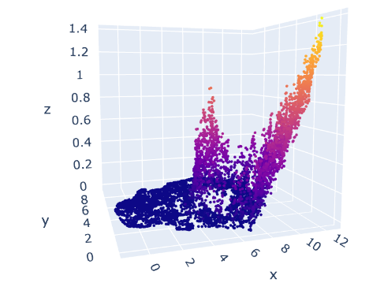

соответствие предсказаниям на датасете предсказаниям по линейной сетке

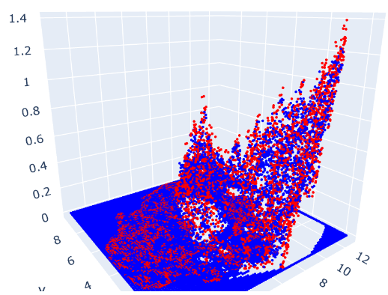

Также в этом пространстве предсказания сетки более похожи на предсказания датасета, НО

все предсказаниями за границами датасета имеют странные либо нулевые либо хз какие значения, что затрудняет представление нейросети. Без понятия чем это можно объяснить

Обученная нейросеть

метки данных сетка данных предсказания на

датасете

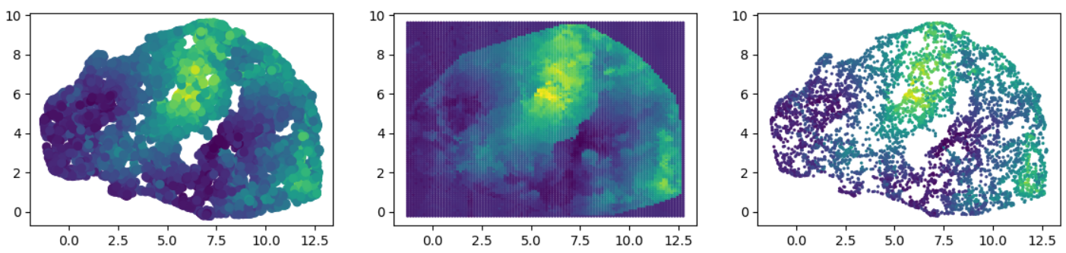

Поверхность обученной сети

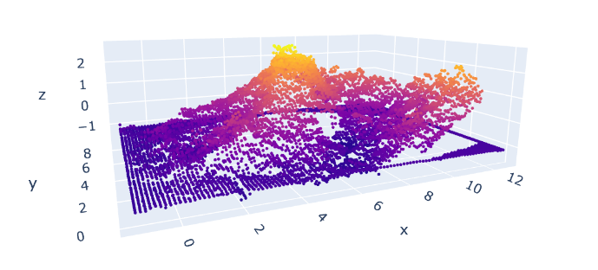

Вместе с данными датасета

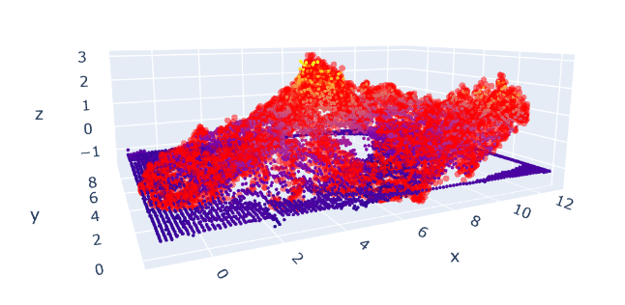

сравнение предсказаний сетки и на датасете

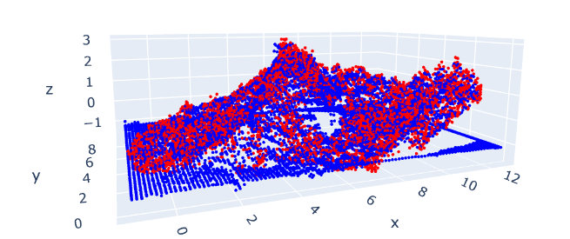

#### Автоэнкодер

Автоэнкодер - это нейросеть, архитектура который выполнена таким образом, чтобы в bottleneck иметь малоразмерную пространство, содержащее только самые главные признаки, а к выходу увеличивая количество нейронов, чтобы иметь достаточно мощности, чтобы восстановить исходные данные из латентного пространства (рисунок 3).

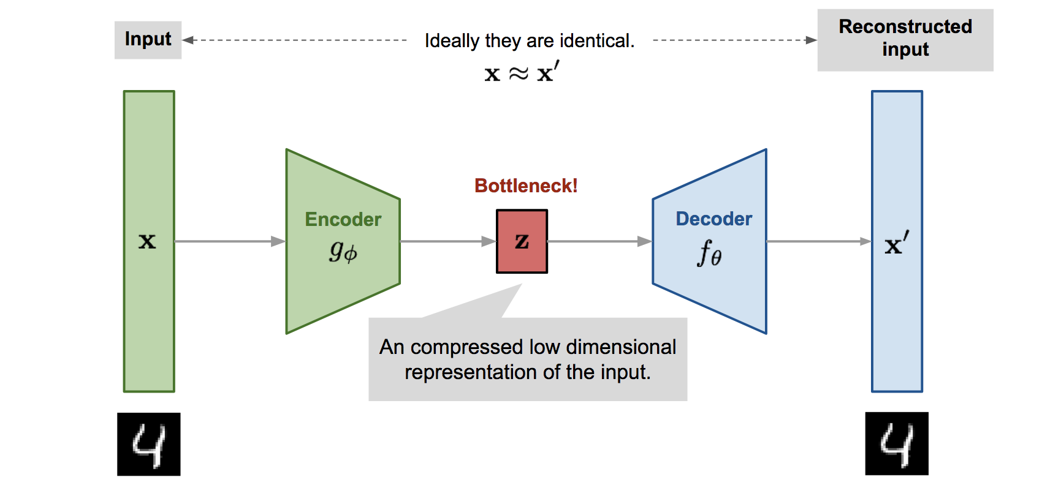

Рисунок 3 - архитектура автоэнкодера.

Преимущества автоэнкодером над UMAP заключается в том, что можно достаточно точно восстановить латентные данные.

##### Эксперименты с латентным пространством автоэнкодера

Так как UMAP очень хорошо представляет многомерные данные, сравним получившееся латентное пространство автоэнкодера с латентным пространством UMAP.

Латентное пространство от UMAP

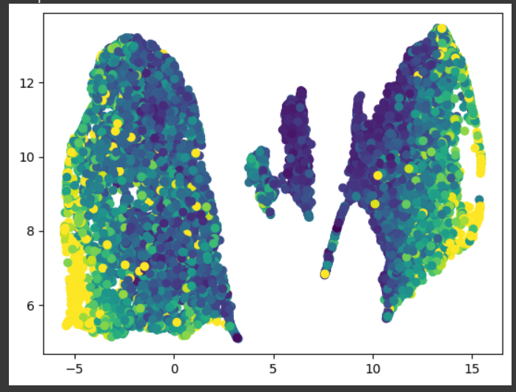

Датасет California housing:

Обычное обучение

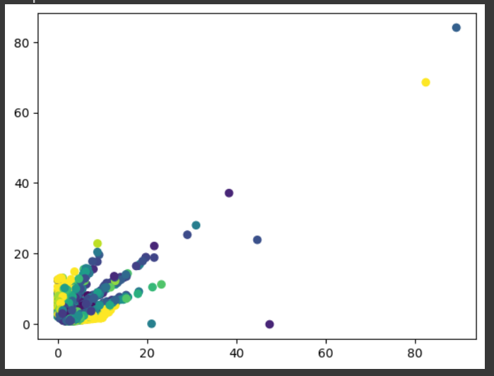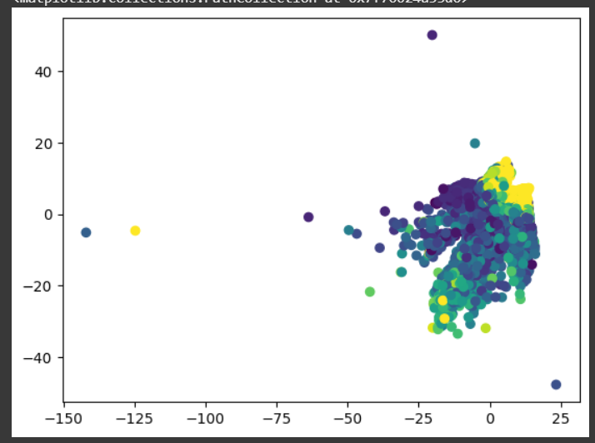

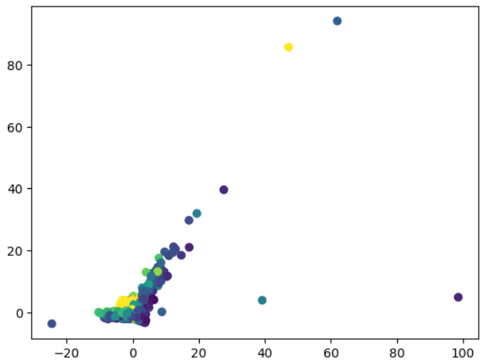

Попытка 2

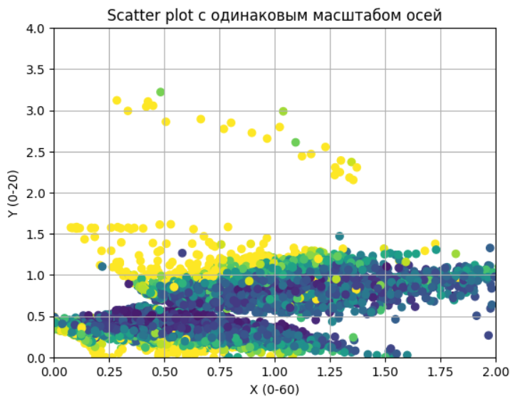

ReLU6:

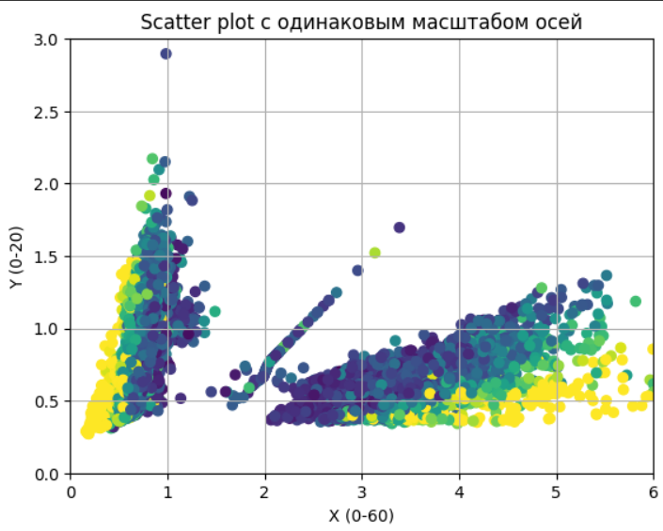

HardSigmoid:

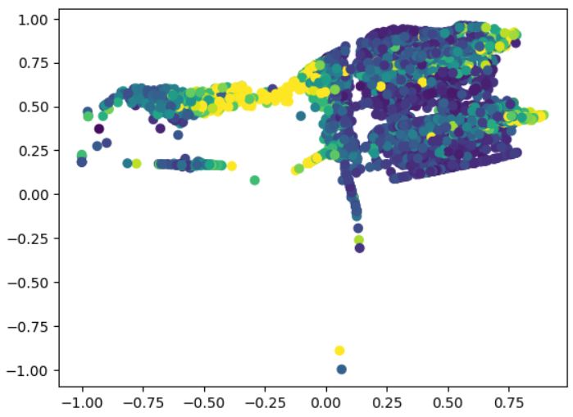

leaky но с relu6 на латентном

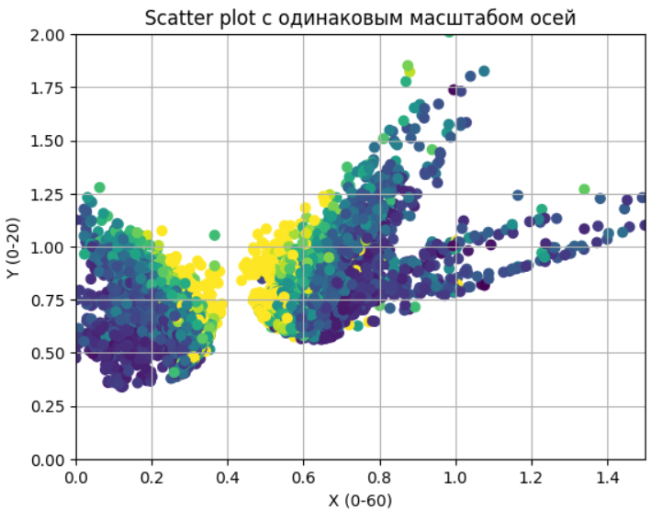

компактное латентное пространство (hardsigmoid на латентном слое, перед ним relu6, всё остальное leaky relu)

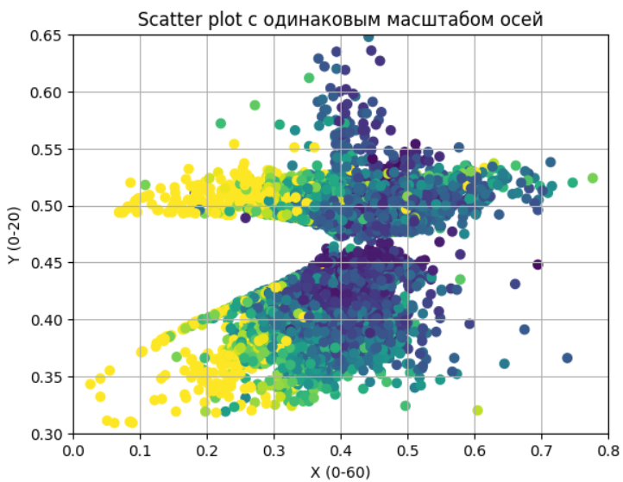

Специальное обучение (обучаем энкодер делать регрессию, а потом замораживаем его и обучаем декодер)

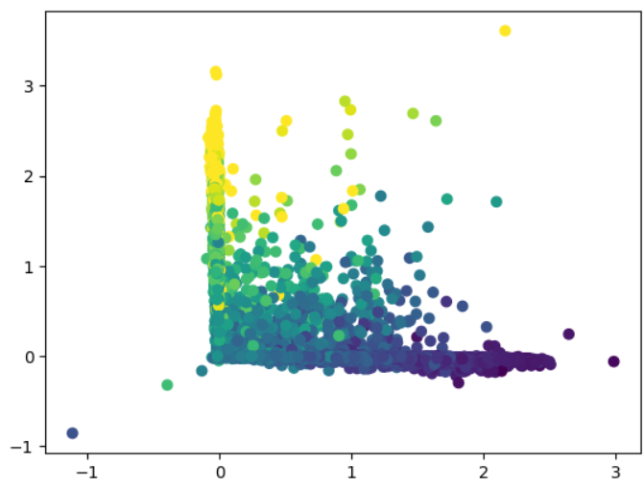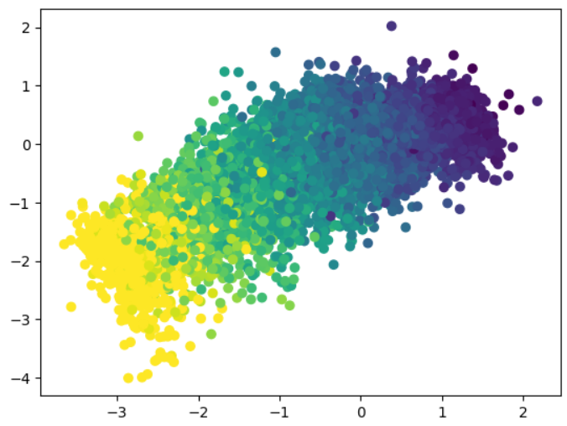

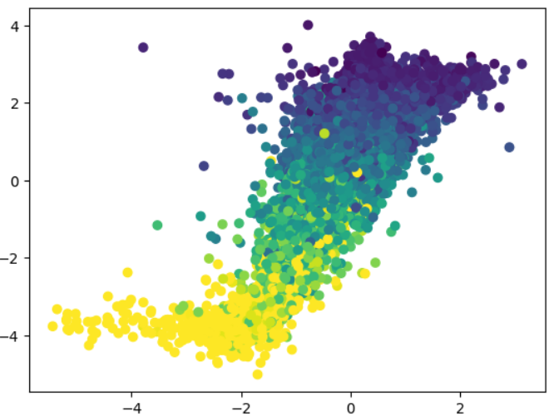

Плохая идея, тк латентное пространство выстраивается так, чтобы предсказывать целевую переменную, а латентное пространство должно быть таким, чтобы сохранить некоторую информацию о пространственных взаимоотношениях между данными.

###### Латентное пространство для датасета Чмиля

UMAP Автоэнкодер

2д:

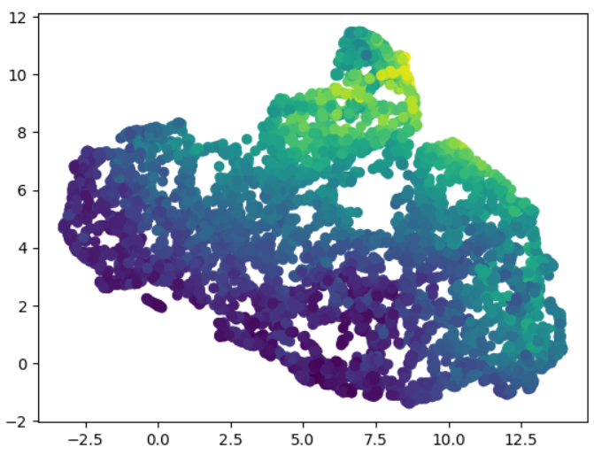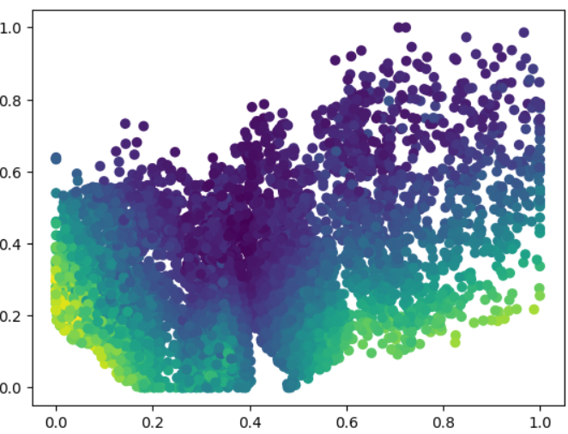

3д:

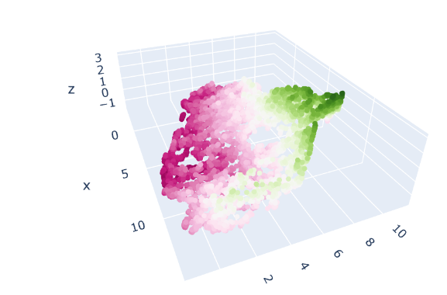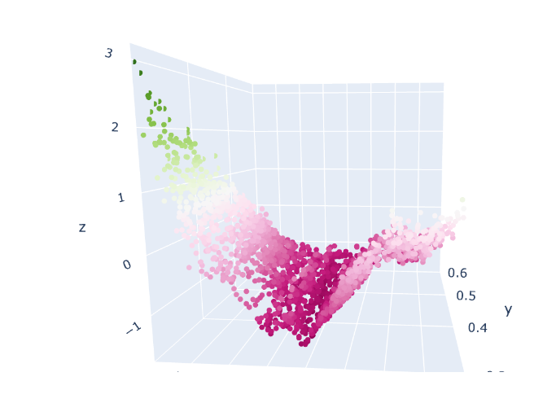

Результат удивил, автоэнкодер действительно лучше немного, но обучить его, чтобы он обратную трансформацию делал нормально сложно

##### Результаты

###### Латентное пространство автоэнкодера для датасета чмиля

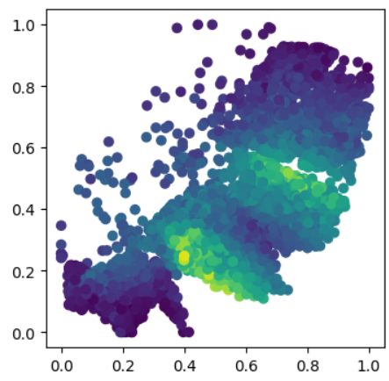

Так выглядят данные датасета в UMAP пространстве, а по z отложено значение целевой переменной (поле сравнения).

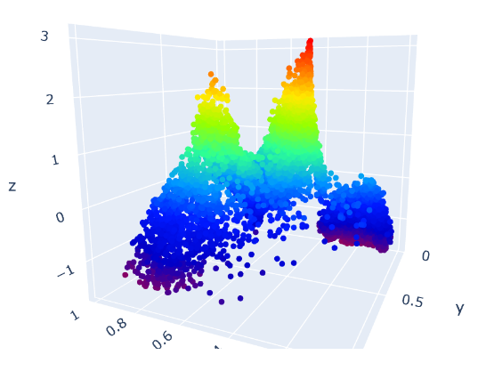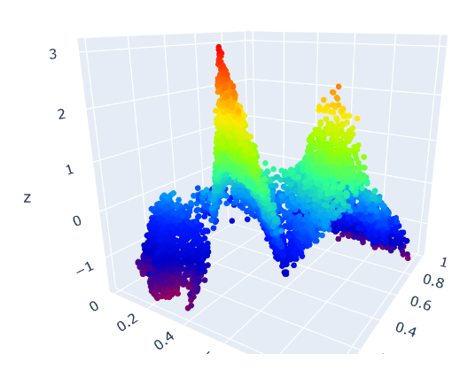

Поверхность хоть и не особенно гладкая, но плюс автоэнкодера заключается в том, что можно модифицировать его архитектуру или лучше обучить его, чтобы добится более хорошего латентного пространства - более гладкого итд.

В сравнении с UMAP результат примерно равный, но местами более шумный

###### Предсказания

###### __Форма предсказаний

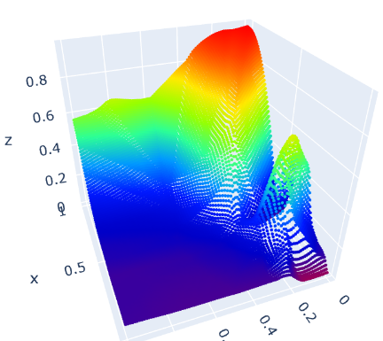

1) Удивительно, но в таком латентном пространстве во первых во всех точках сетки поверхность непрерывна (сравните с UMAP) и мы можем адекватно судить о форме нейросети на всей поверхности

2)

###### 

###### __Соответствие предсказаний по сетки и по данным

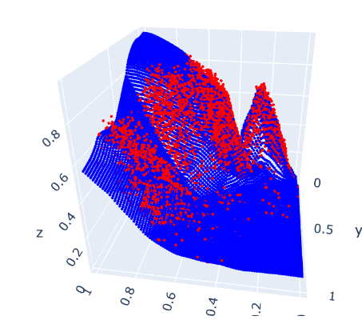

Видно, что в целом предсказания по данным повторяют форму, но не идеально и с более хорошим латентным пространством, можно улучшить соответствие, чтобы предсказания по данным были прям на поверхности

###### Аппроксимация

2д

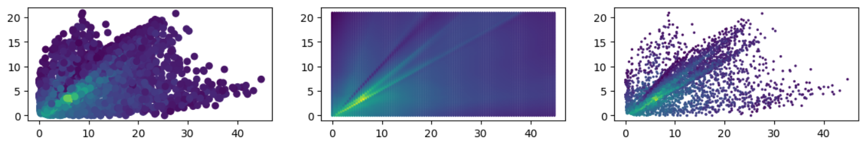

латентное пространство

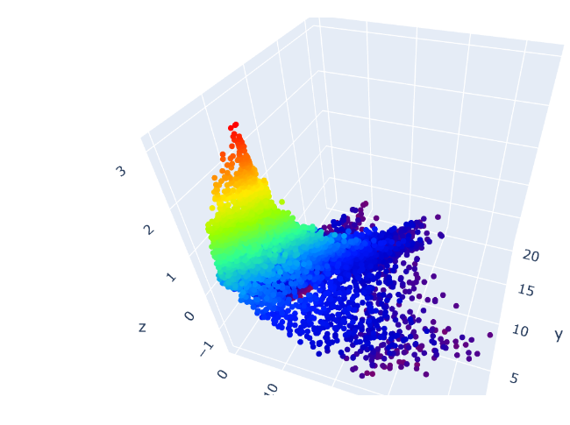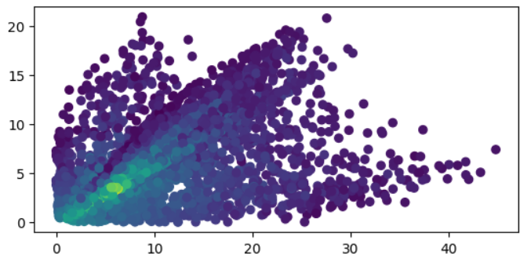

Предсказание по сетке(синее) и по данным (красное)

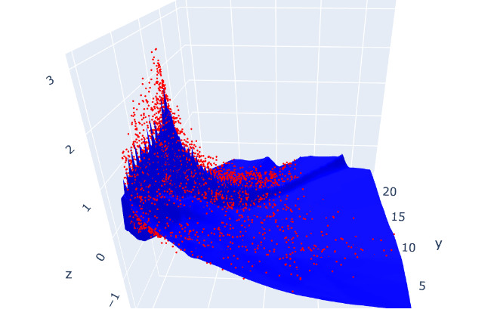

Можно видеть, что получившееся латентное пространство неидельно описывает исходные данные в 2д пространстве из-за чего предсказания по данным не описывают поверхность и имеют шумные участки (и так уже много раз за время обучения энкодера).

Но для понимания общей формы модели достаточно.

Сравнение предсказаний и реальных данных

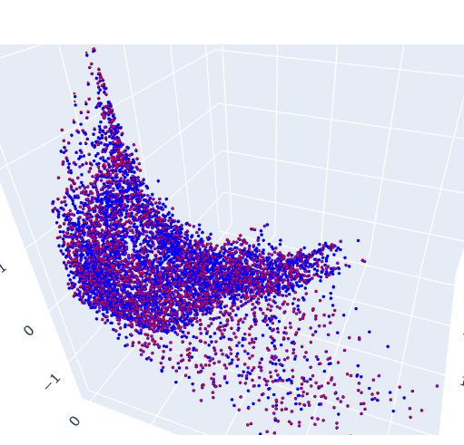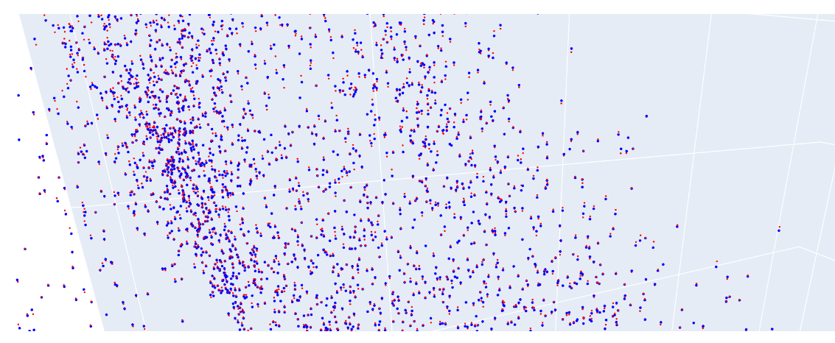

Каждой красной точке соответствует своя синяя точка предсказаний, визуально предсказания довольно точные

Если смотреть по сетке то всё хуже конечно

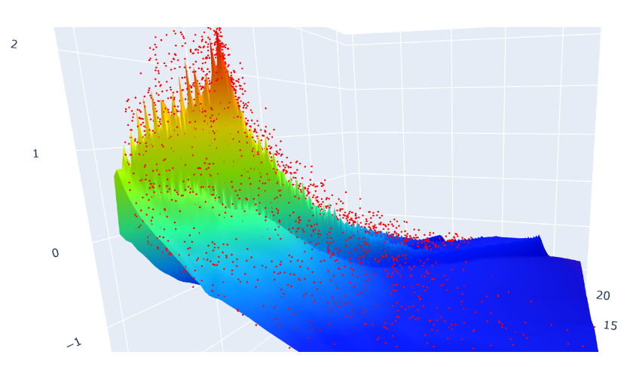

###### Заключение

1. Получившиеся поверхности предсказаний по сетке в латентном пространстве слишком сильно отличаются от предсказаний по данным, хоть и в целом довольно похоже. Из-за этого судить о конкретных проблемах нейросети сложно и можно сделать лишь самые простые выводы
2. нормально же судить можно только по предсказаниям по данным, которые шумные и по ним сложно увидеть что то

Автоэнкодер обучен не идеально и ошибку можно уменьшить, что возможно поможет улучшить предсказания по сетке, но как именно обучить его лучше хз.

Можно обучить автоэнкодер создавать латентное пространство, чтобы минимизировать ошибку между предсказаниями по данным и по сетке.

#### Автоэнкодер с усовершенствованным обучением

Нам важно, чтобы в латентном пространстве

1. Данные были логично расположены ( выполнено авто энкодером)
2. Исходные данные датасета представляли собой гладкую функцию
3. Предсказания по точкам латентного пространства предсказания были такими же как по исходным данным, спроектированным в эти самые точки. (частично выполнено)

##### 2) сглаживание функции целевой переменной исходных данных в латентном пространстве

###### Упрощенное

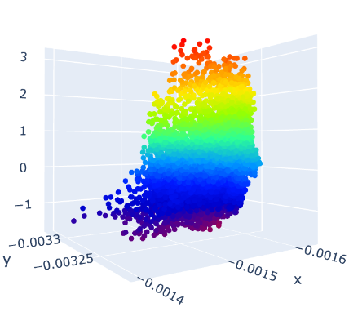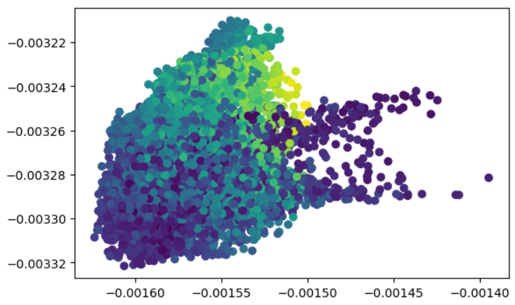

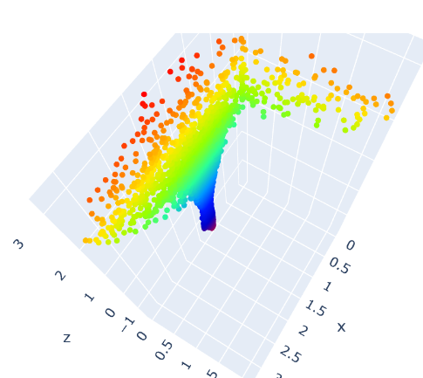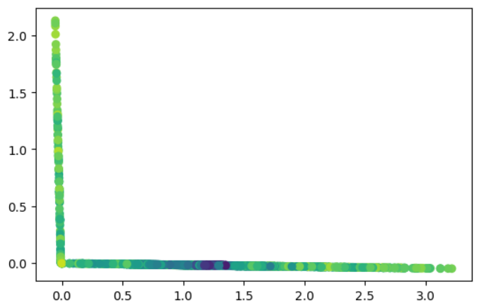

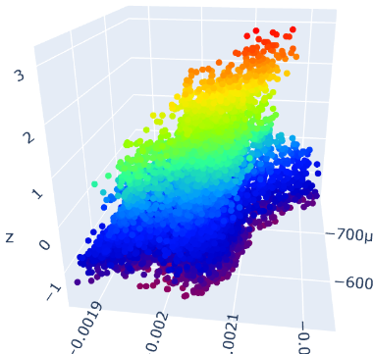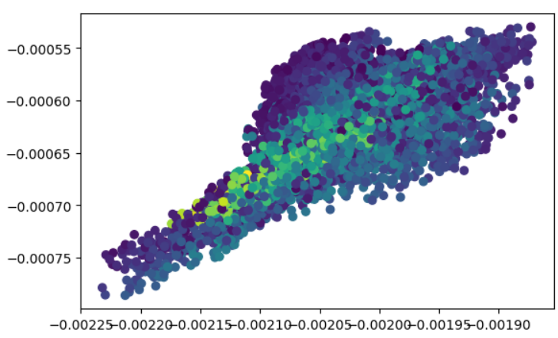

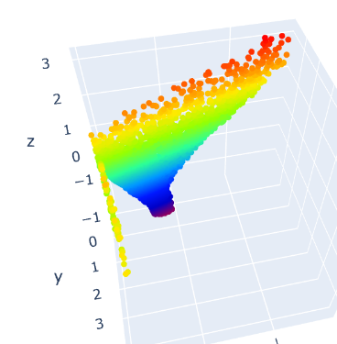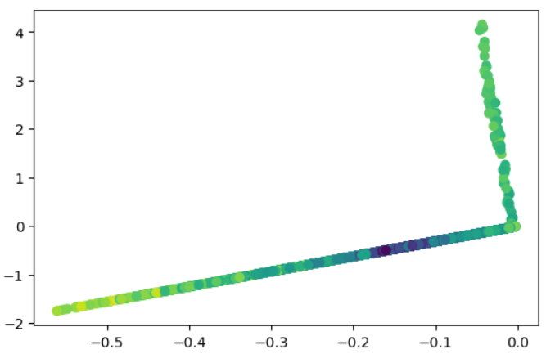

###### NearestGrad

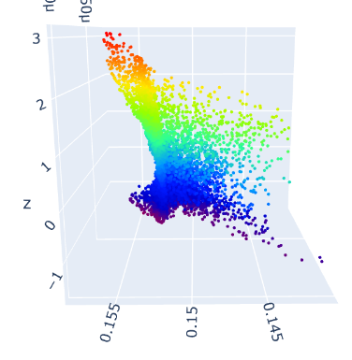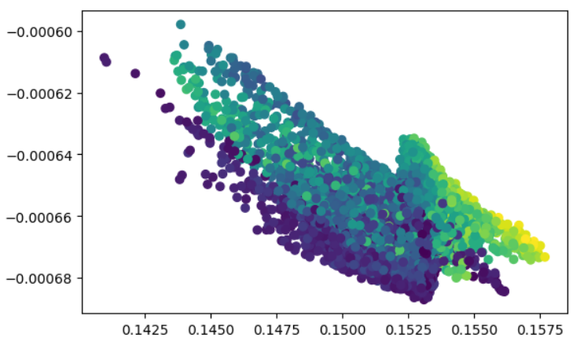

3104.919921875

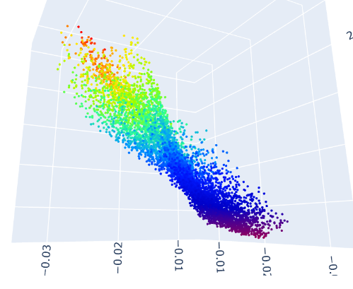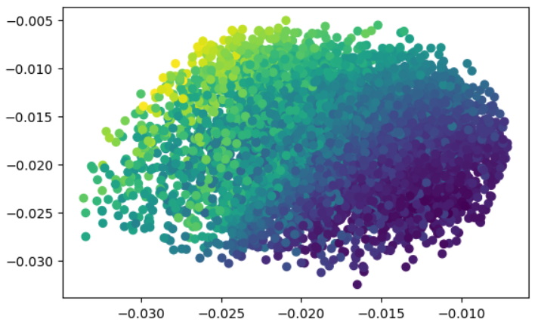

_______________

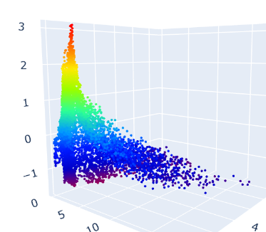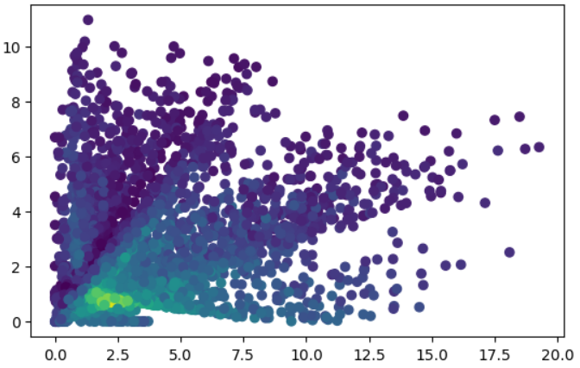

12.831482887268066

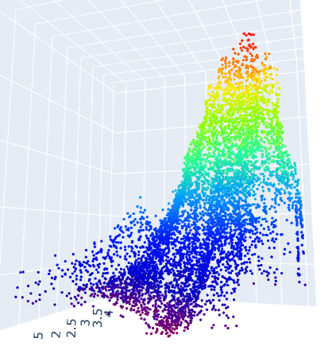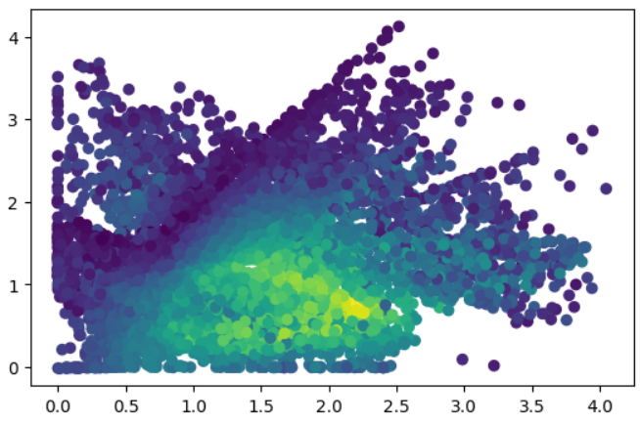

##### 3) Соответсвие предсказаний

До

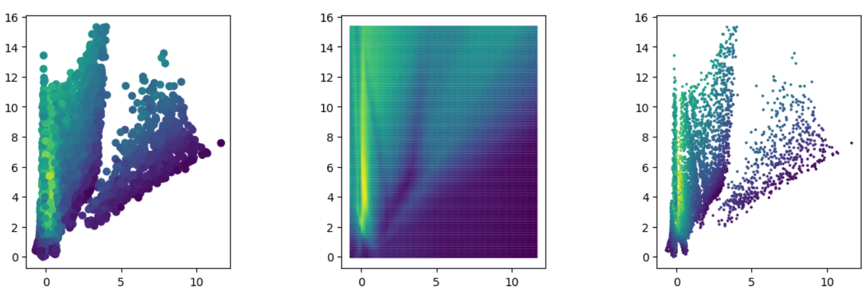

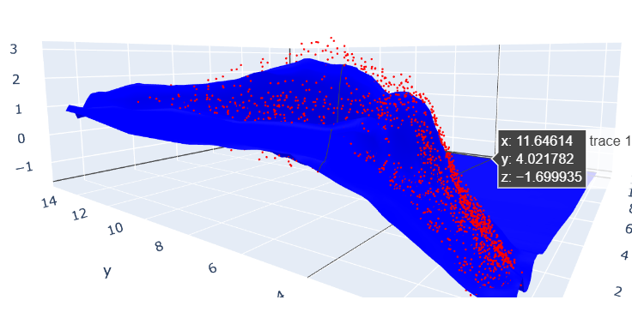

Сравнения предсказаний по сетке и по данным

После

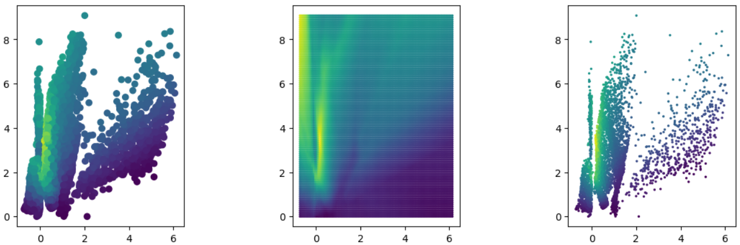

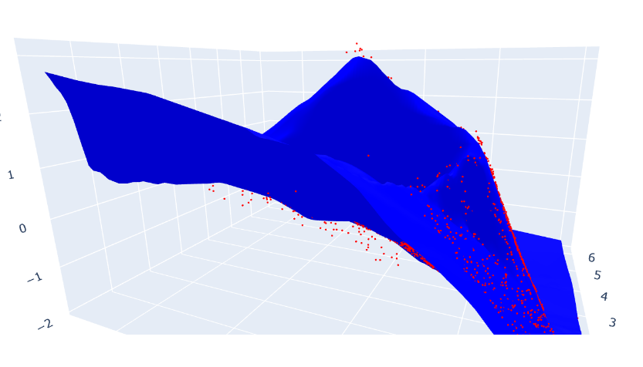

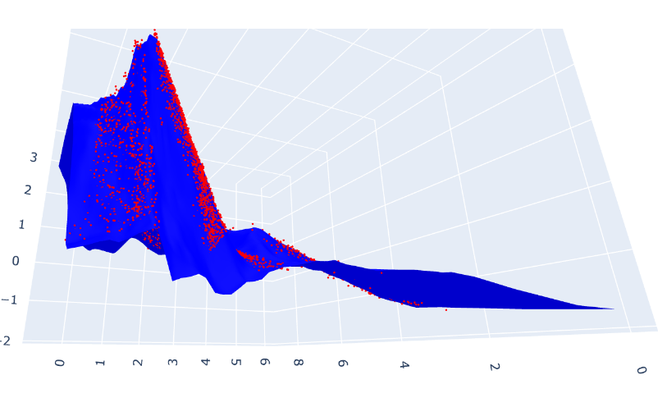

И в итоге поверхность и настоящие данные

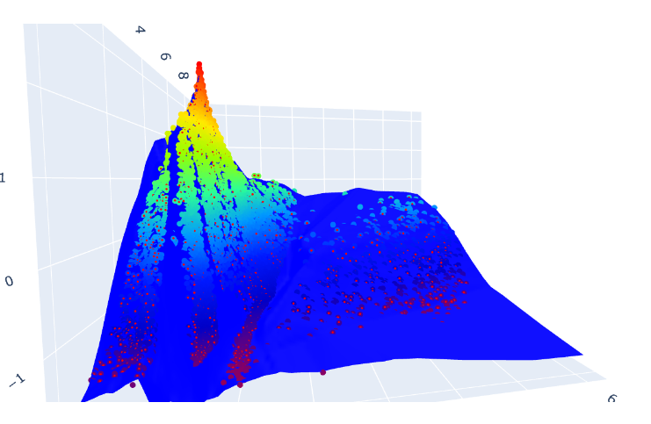

Заключение

Получилась довольно точная аппроксимация реальных данных на гладкой поверхности предсказаний по сетке.

Для получения полной и точной картины нужно чтобы поверхность охватывала все пики данных, тк пики зачастую очень важная информация. После этого можно будет делать выводы в сравнении с исходными данными датасета.

Проблема в том, что поверхность плохо обучаетяся на пиках, тк там мало объектов, поэтому возможно сгенерировать новые данные в окресности пиков и дргих проблемных мест

Ещё раз

До

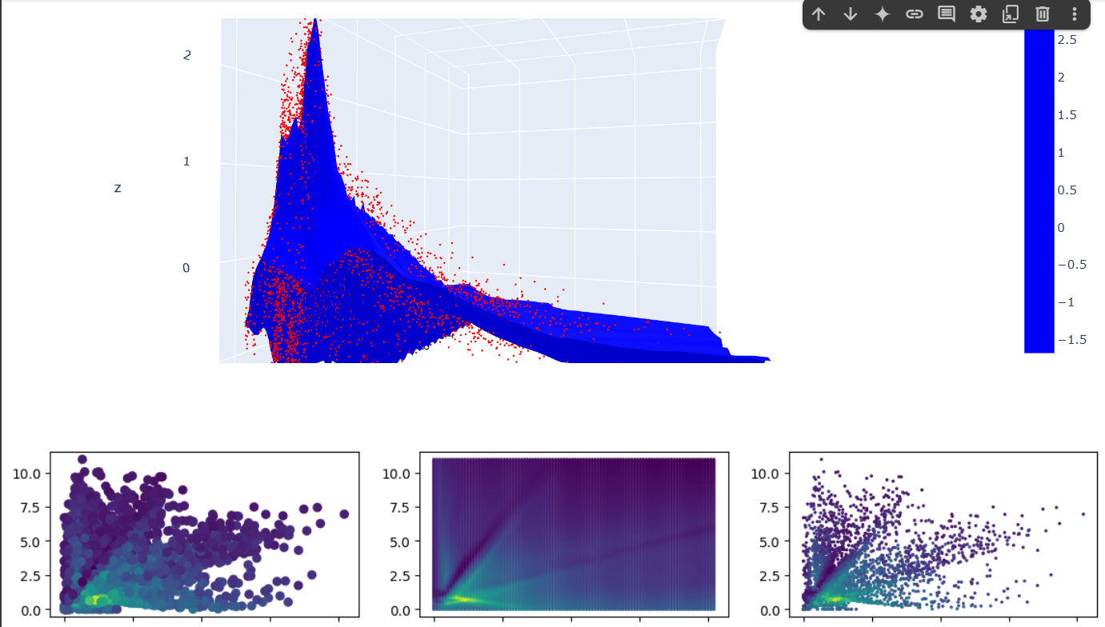

После

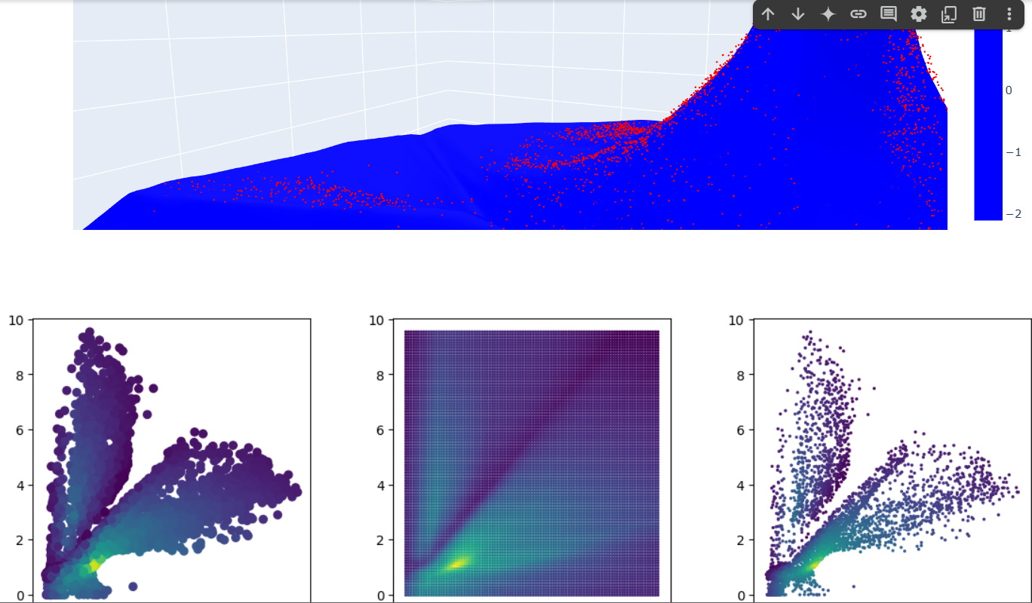

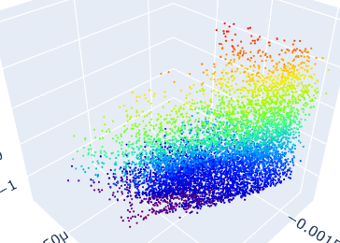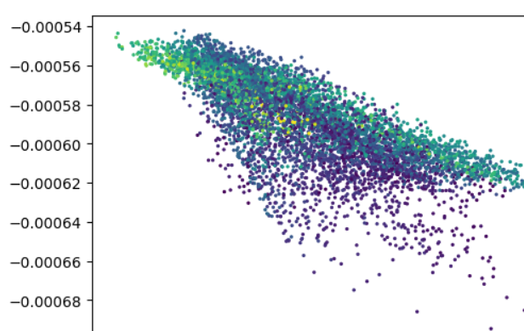

7.088778495788574

##### 4) Комбинированный лосс

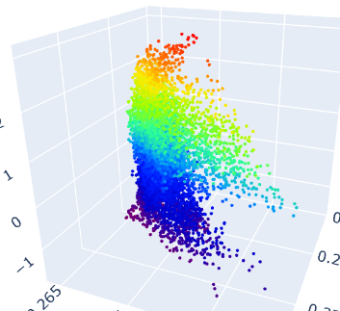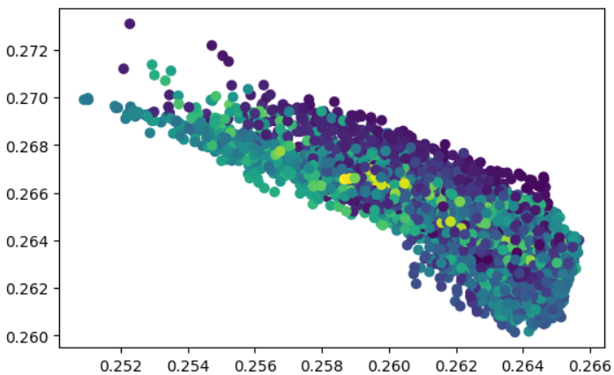

32.555912017822266

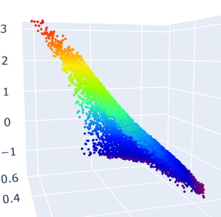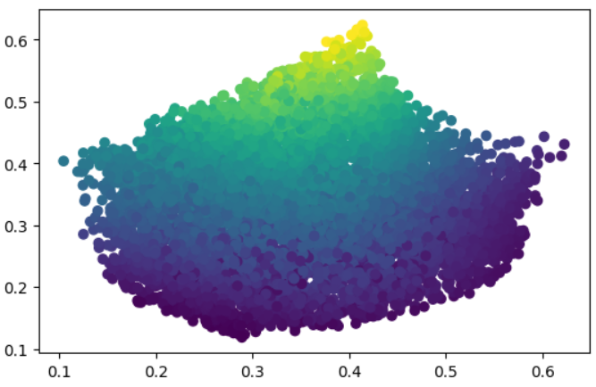

2.248213768005371

### 3. Поле сравнения

Описание в целом поля сравнения

Поле сравнения нужно, чтобы представить данные датасета удобном для восприятия формате …

Описание того как строится поле сравнения

Поле сравнения строится следующим образом: оси x и y образовывают латентное пространство датасета, а по z откладывается значение целевой переменной.

описание того какими должны быть данные датасета, построенные на латентном пространстве ( как гладкая поверхность в 3д пространстве поля сравнения).

Для того, чтобы можно было бы понять правильно ли аппроксимирует нейросеть данные датасета, нужно чтобы латентное пространство так упорядочивало данные, что в пространстве поля сравнения данные выглядели как гладкая поверхность в 3д пространстве поля сравнения (насколько это возможно)

#### 3.1. Латентного пространство

##### Определение правильное латентное пространство

После стандартного обучения автоэнкодера мы получаем латентное пространство. Передав в автоэнкодер каждый элемент датасета мы получим 2д картину (рисунок 4а), где каждому элементу соответствует своя точка в латентном пространстве.

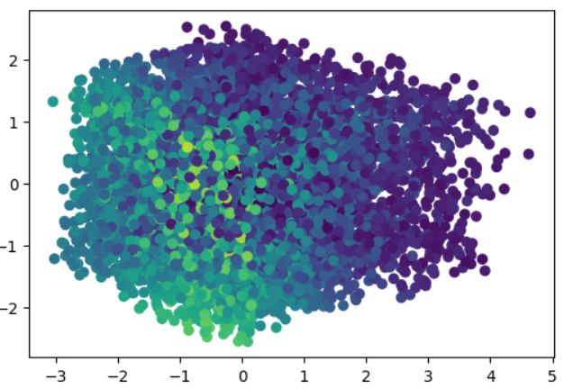

а б

Рисунок 4 - датасет в латентном 2д пространстве.

Если раскрасить все точки датасета в соответствии с целевой переменной или построить 3д, где по z будет значение соотвествующей целевой переменной, то судить о качестве латентного пространства.

1. Если данные шумные, как на рисунке 4б , это значит, что латентное пространство плохое. Для малой окрестности латентного пространства значения целевой переменной точек окрестности сильно и хаотично отличаются, что создает шум. (несмотря на некоторую логику в латентном пространстве 4б есть очень шумные места, которые сильно мешают)

Нейросети гораздо тяжелее восстановить исходные данные из такого латентного пространства и автоэнкодер стремится упорядочить латентное пространство в процессе обучения, чтобы легче восстанавливать данные. Именно это нам и нужно - упорядоченное латентное пространство, чтобы можно было построить гладкую функцию (поверхность) без шума в поле сравнения. По гладкой поверхности можно делать выводы итд.

1. Если данные представляют чистую непрерывную плавную функцию - значит латентное пространство хорошее (рисунок 5а).

Сравнение хорошего латентного пространства и плохого на графиках с z осью для целевой переменной(рисунок 5, 4а соответствует 5а, 4б - 5б):

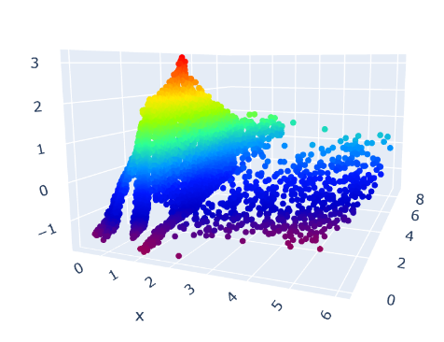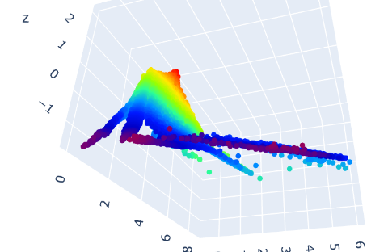

а ) +- хорошее латентное пространство (плоская функция данных датасета)

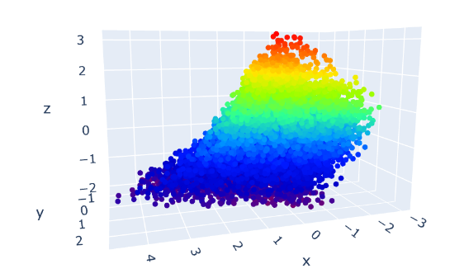

б) Плохое латентное пространство - куча шума, в таком пространстве никакие детали предсказаний нейросети не будут уловимы (об этом ниже).

Рисунок 5 - хорошее и плохое латентное пространство.

Предсказания.

Получив латентное пространство мы может оценить качество предсказаний нейросети. Если подать в нейросеть все данные датасета, получить соотвествующие предсказания. Каждая точка датасета соответствует своей точке в латентном пространстве, тогда раскрасим соответствующие точки в латентном пространстве в значения предсказания для этой точке. Мы получим картину предсказаний (рисунок 6).



а б

Рисунок 6 - а) картина для меток датасета в латентном простраснтве

б) картина предсказаний нейросети для точек датасета в латентном простраснтве

(В идеале эти две картины должны быть одинаковыми).

А теперь главное, если построить графики для предсказаний и меток данных, то мы можем судить о различиях. Построим их для плохого и хорошего латентного пространства (рисунок 7).

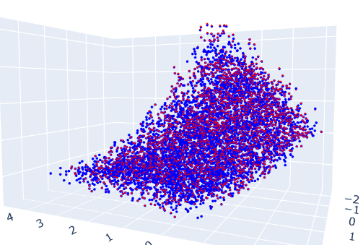

а) сравнение в плохом пространстве (красный - настоящие данные, синие - предсказания)

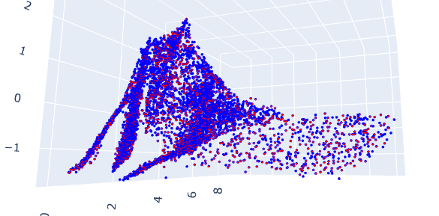

б) сравнение в хорошем пространстве.

Рисунок 7 - сравнение в плохом и хорошем латентном пространстве.

В хорошем пространстве мы может видеть паттерны, где нейросеть плохо предсказывает. В плохом пространстве мы ничего не может сказать, даже если данные хорошо аппроксимированы нейросетью, что видно на рисунке 7а.

##### Стандартное латентное пространство для нашего датасета

Для построения хорошего латентного пространства очень часто используется автоэнкодер - он создает латентное пространство для конкретного датасета таким образом, чтобы сохранить некоторую пространственную информацию и общую организацию данных, чтобы можно было восстановить оригинальные данные из этого пространства в последствии. Такое пространство часто полезно и понятно, НО ОНО СОВЕРШЕННО ИНВАРИАНТНО К ЦЕЛЕВОЙ ПЕРЕМЕННОЙ и очень многим другим вещам И ЕГО ЧАСТО НУЖНО УЛУЧШАТЬ.

У каждого латентного пространства есть “цель” на которую энкодер обучается и в случае обычного автоэнкодера - это создать такое простарснтво, чтобы сохранить изначальную информацию.

Таким образом, для датасета чмиля стандартное латентное пространство автоэнкодера получается таким.

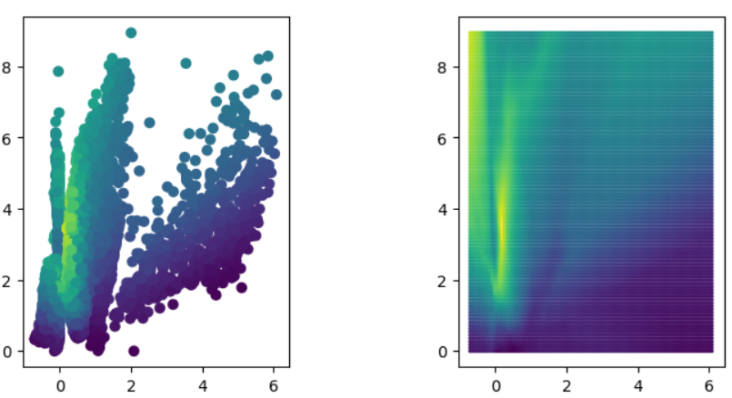

##### Сетка данных

Для более понятного представления предсказаний нейросети можно предсказывать значения не только по исходынм данных датасета, но и для всех точек в латентном пространстве:

(для создания сетки нужно взять все точки и обратным преобразованием получить мета данные размерностью оригинальных данных и передать их на вход нейросети)



рисунок 8 - предсказания нейросети для точек датасета в латентном пространстве и для всех точек латентного пространства.

###### Проблема

Здесь хоть и не сильно, но достаточно критично проявилась проблема стандартного латентного простраснтва автоэнкодера, оно не предназначено, чтобы предсказания по точкам этого простраснства были приближены к предсказаням по исходным данным. Оно предназначено только чтобы восстанавливать по нему исходные данные.

Нам важно, чтобы предсказания по датасету и по сетке в латентном пространстве должны быть одинаковые в одних и тех же точках.

Но, если сравнить предсказания по датасета в латентном пространстве и предсказания по сетке, можно увидеть, что это не всегда так в стандартном латентном пространстве, хотя и в общем есть сходство… (рисунок 9)



Рисунок 9.

Латентное пространство - это поверхность, на которую спроецировали все данные в исходном пространстве.

Если поверхность достаточно хорошая, то данные изменяются градиентом (рисунок 10а).

Если поверхность плохая, то данные разных значений могут проецироваться на одну точку и так данные перемешиваются (рисунок 10б).



б - проецирование точек с разными значениями в одно место.

Рисунок 10

Поэтому предсказания по сетке и по данным могут отличаться.

!!!Стоит усовершенствовать стандартное латентное пространство, чтобы предсказания по сетке соответствовали предсказаниям по исходным данным.

###### Улучшенное латентное пространство

Нам важно, чтобы в латентном пространстве

1. ?Данные были логично расположены ( выполнено авто энкодером)
2. Исходные данные датасета представляли собой гладкую функцию
3. Предсказания по точкам латентного пространства предсказания были такими же как по исходным данным, спроектированным в эти самые точки. (частично выполнено)

###### ____1) ?Восстановление данных из латентного простра

Автоэнкодер обучаясь создаёт стандартное латентное пространство с целью: создать латентное пространство, по которому легко можно потом восстановить исходные данные. Это хорошо, но недостаточно.

###### ____2) Сглаживание функции целевой переменной исходных данных в латентном пространстве

Чтобы сделать функцию целевой переменной гладкой в латентном пространстве, нужно при обучении добавить штраф за большое различие между соседними точками.

Это можно реализовать через функцию лосса - штраф за большой градиент. Градиент в pytorch вычисляется как:

grad_z = torch.autograd.grad(outputs=z, inputs=x,

grad_outputs=torch.ones_like(z),

create_graph=True, retain_graph=True)[0]

Равносильно

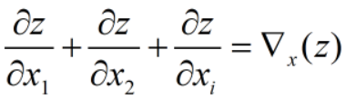

Очень важно понимать какую цель мы преследуем при создании лосса для обучения. Например,

1. Если нам важно чтобы координаты латентное пространства плавно изменялись в ответ на изменения входных данных, то мы используем такой лосс:

def smoothness_loss(z, x):

"""

z: латентные переменные (batch_size, latent_dim)

x: входные данные (batch_size, input_dim)

"""

# Вычисляем градиент латентных переменных по входным данным

grad_z = torch.autograd.grad(outputs=z, inputs=x,

grad_outputs=torch.ones_like(z),

create_graph=True, retain_graph=True)[0]

# Штраф за гладкость: сумма квадратов градиентов

loss = torch.sum(grad_z**2)

return loss

# обучение

loss = coef_smooth * smoothness_loss(embedding, dataset)

1. Но в текущей задаче нам важно, чтобы целевая переменная имела плавный график в латентном пространстве, для этого можно использовать другой лосс:

###### ____3) Соответствие предсказаний

Но можно обучать автоэнкодер, чтобы он не просто восстанавливал данные, но и передавал их на вход нейросети и минимизировал разницу между предсказанием по восстановленным данным и изначальным данным. То есть иными словами цель энкодера создать такое латентное пространство, чтобы предсказания по исходным данным были такие же как и предсказания по точками восстановленным из латентного пространства.

Это изменит латентное пространство и сетка будет более правильной.

До



После



Рисунок 11

Это действительно улучшило пространство

###### _______Для полного соответствия

Но этого недостаточно, для полного соответствия предсказаний сетки и предсказаний данных нужно чтобы все пики были охвачены.

1. Нужно подсветить точки поверхности с наибольшей ошибкой относительно точек предсказаний модели в этом месте

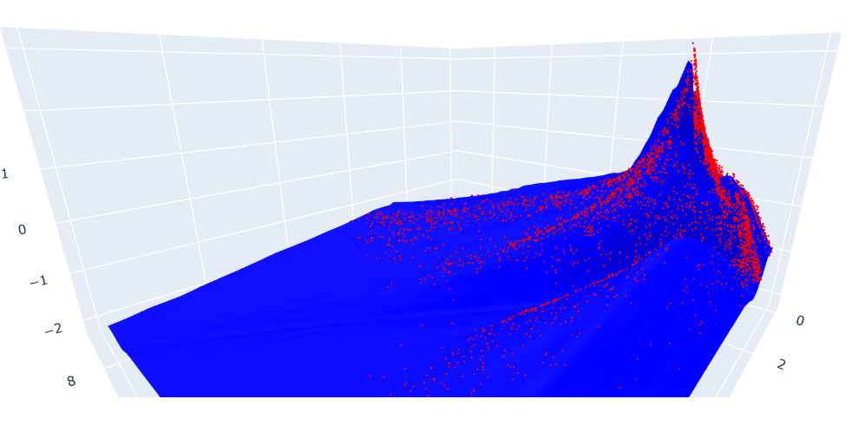

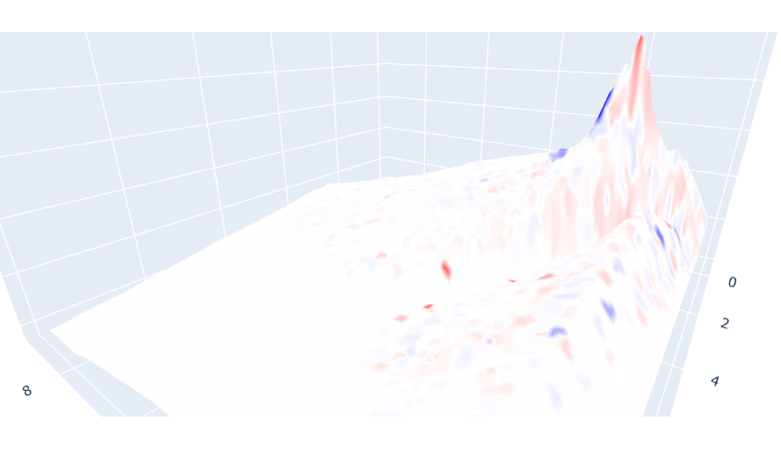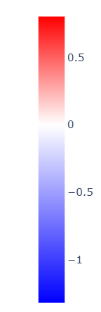

и собрать эти объекты датасета. На собранных данных дополнительно дообучить автоэнкодер.

1. Или создать синтетические данные похожие 1 в 1 на исходные в проблемных местах и на них дообучить АВТОЭНКОДЕР

###### Заключение

Таким образом, мы изменили латентное пространство, чтобы подстроится под предсказания по датасету, тк они наиболее важны и правдивы.

И при этом сохранили общую структуру латентного пространства, чтобы исходные данные представляли гладкую поверхность (рисунок 12 исходные данные до и после).

исходные данные датасета предсказания по сетке предсказания по датасету

до



после



Рисунок 12

Это позволит нам представить нейросеть как гладкую поверхность, аппроксимирующую данные датасета в виде точек, также образующих гладкую поверхность при аппроксимации (рисунок 13).

Мы можем сравнить эти две поверхности и сделать вывод о качестве нейросети и что нужно исправить.

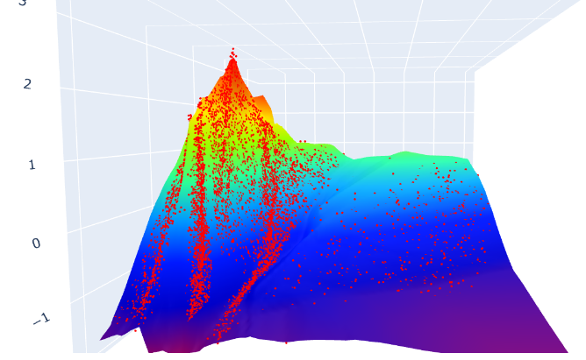

Рисунок 13 - стоит сделать реальные данные также в виде поверхности.

### 

### 4. Анализ

Нужно сравнить на трейн датасет и на валидационном датасете и найти участки, где переобучение и недооьучение.

Понять как нужно изменить предсказания в данных участках.

моя гипотеза:

Нейросеть не может обучиться из-за того, что данные неравномерно распределены и в местах с большей ошибкой очень мало меток данных.

График ошибок

Этот график составлен из индексов для 1 строчки датасета и ошибка предсказания для него. Этот график показывает диапазон ошибки и столько точек имеют вот такую ошибку и больше ничего.

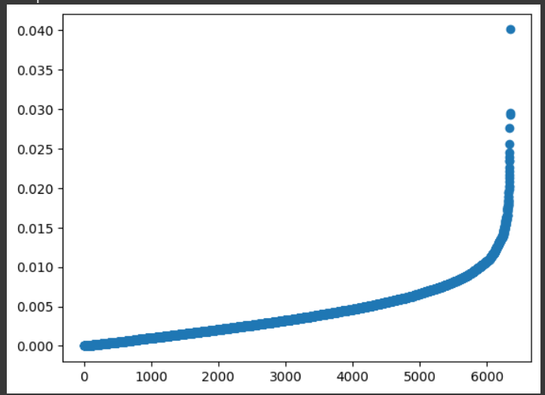

Распределение данных этого графика:  
xy = rows_n_err.T

kde = gaussian_kde(xy)

density = kde(xy)

Этот метод (gaussian_kde) берет 2д пространство и считает плотность распределения точек в малой области dx dy. Таким образом несмотря на то, что по x точки равноудалены друг от друга, по оси y они удаляются друг от друга. ТО есть чем более резко изменяется график по y тем меньше плотность точек в этой области.  
  
короче этот график ничего не показывает

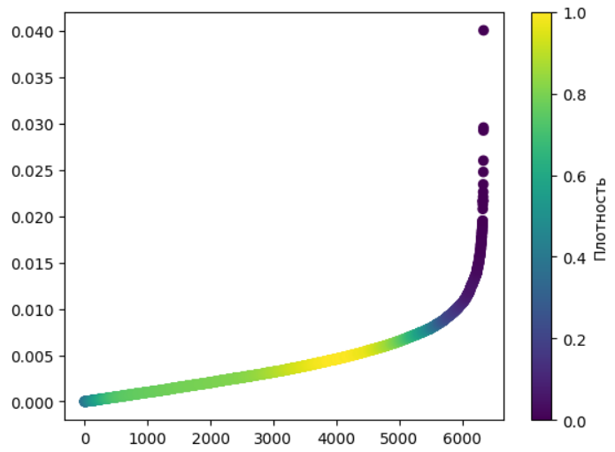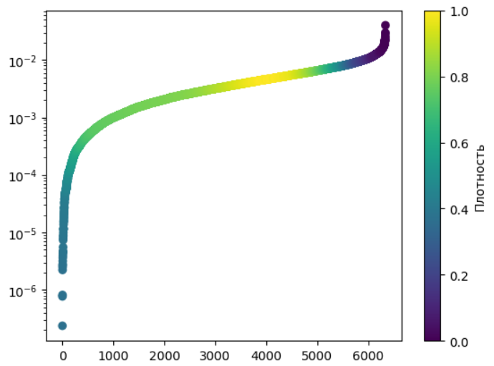

________________

Распределение данных этого графика.

Я пытаюсь определить как много точек есть с таким то значением ошибки ( плотность распределения значения ошибок )

__________________________

Хотелось бы знать:

1. значение ошибки от плотности точек в пространстве
2. значение ошибки от пространственного расположения точек

__________

Я хочу увидеть распределение данных в исходном датасете

1) обучить автоэнкодер на сохранение пространственных расстояний

2) umap хорошо сохраняет пространственные отношения

График ошибки структуры данных датасета:

Нельзя судить о плотности

график ошибки в лат. пр-стве umap график ошибки в лат. пр-стве автоэнкодера

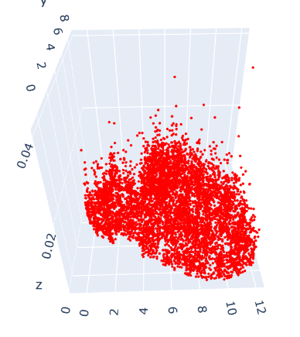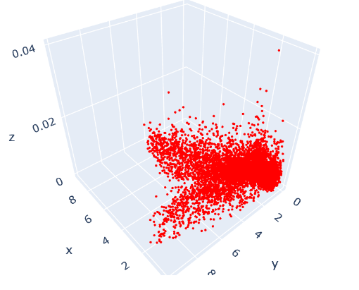

график ошибки в лат. пр-стве улучшенного автоэнкодера

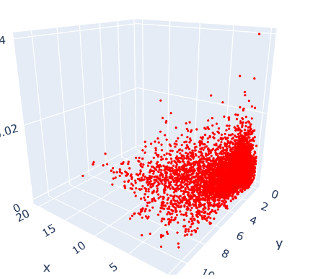

графики ошибки в лат. пр-стве автоэнкодера (плюс и минус ошибка)

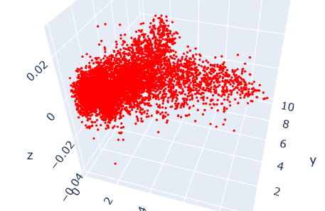

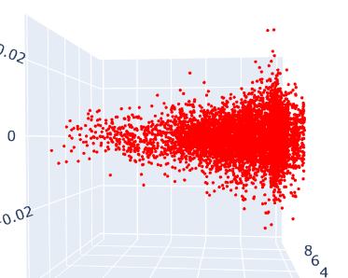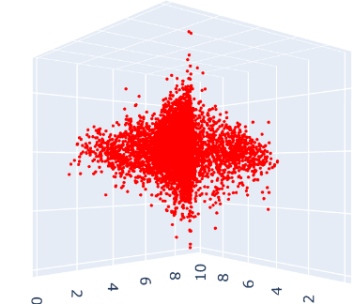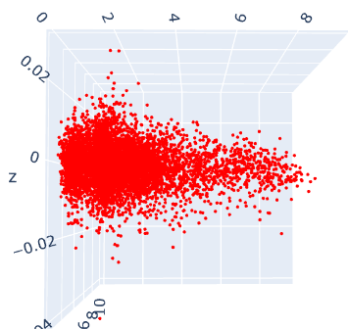

Ошибка в третьей степени

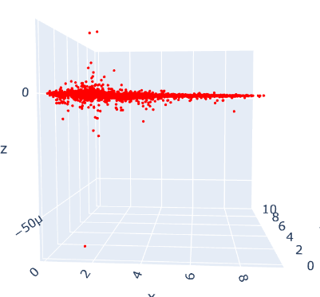

ошибка в квадрате

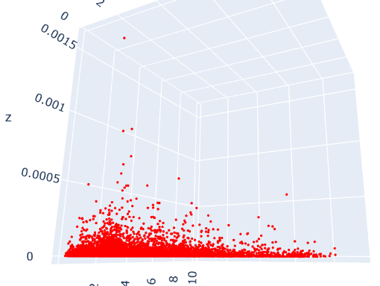

Плотность точек в исходном пространстве

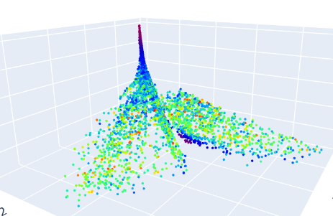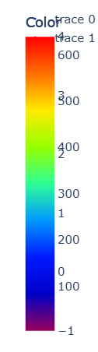

цвет точек означает плотность объектов в исходном датасета в данном месте

ошибка в зависимости от плотности

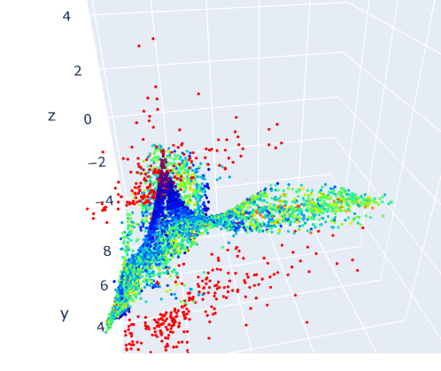

зависимость ошибки от плотности в данном месте датасета.

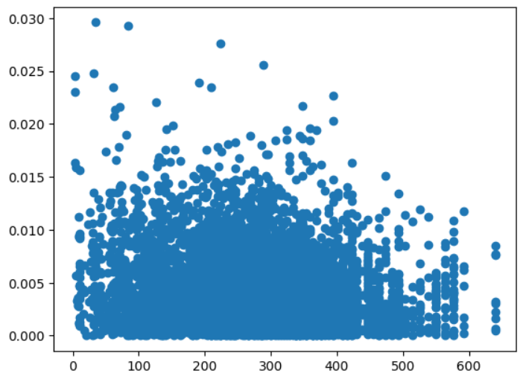

#### Заключение:

Не найдено никаких особо сильных корреляций ошибки предсказаний с плотностью данных или пространственным положением данных.

### 5. Обучение нейросети

Стандартное обучение FCNN сети да и любой в принципе сети базируется на том, чтобы

Нужно выбрать данные с плохих участков из датасета и много раз обучить сеть на них или создать на их основе синтетические данные и обучить на них

Синтетические данные

6. Улучшенное обучение.

1. Формирование датасета из примеров с самой большой ошибкой

preds = predict(model2, loader2)

err = torch.abs(y[tr] - preds)

err_treshhold = err.max()*0.5

inds,_ = torch.where(err > err_treshhold)

print(err.max())

print(len(preds))

print(len(inds))

from torch.utils.data import DataLoader

err_fake_ds = list(zip(x[tr][inds],y[tr][inds]))

err_loader = DataLoader(err_fake_ds, batch_size=int(len(fake_ds)/50), shuffle = True, num_workers = 2)

1. Взвешенная функция потерь

preds = predict(model2, loader2)

err = torch.abs(y[tr] - preds)

err_treshhold = err.max()*0.4

inds,_ = torch.where(err > err_treshhold)

inds2,_ = torch.where(err < err_treshhold)

print(err.max())

print(len(preds))

print(len(inds))

weights = torch.ones_like(err)

weights[inds] = 4.0

w_fakeds= list(zip(x[tr],y[tr],weights))

w_loader = DataLoader(w_fakeds, batch_size=int(len(w_fakeds)/50), shuffle = True, num_workers = 2)

def weighted_mse_loss(preds, targets, weights):

return (weights * (preds - targets) ** 2).mean()

from sklearn.metrics import root_mean_squared_error as rmse

def trainnet2(model, loader, crit, opt, ep):

model.train()

for ep0 in range(ep):

epoch_rmse_loss = 0

for batch in loader:

#print(f"epoch: {ep0+1} / {ep}")

pred = model(batch[0])

loss = crit(pred,batch[1],batch[2])

opt.zero_grad()

loss.backward()

opt.step()

epoch_rmse_loss += rmse(batch[1], pred.detach())

print(f"Epoch {ep0+1}/{ep} | Loss: {epoch_rmse_loss/len(loader):.4f}")

print(f"true: {np.round(batch[1][0].detach().numpy(),2)}")

print(f"pred: {np.round(pred[0].detach().numpy(),2)}")

## Выводы и идеи:

Интро

_________

1) Так визуализировав данные в латентном пространстве

2) каждой точке этих данных в латентном пространстве дать значение - мы может получить 3д функцию исходных данных, где аргументы этой функции будут датасетом, а значениями этой функции будут метки данных датасета.

*Картинка функции, где плоскость xy, образованная осями координат - латентное пространство, а сама функция изгибающаяся - метки данных*

То есть нулевая плоскость - это латентное пространство ….

3) и дальше по алгоритму построив линейную сетку в латентном пространстве и получив значение для каждой точки из линейной сетки функцией аппроксимирующей данные

_______________

Мы можем сравнить графики получившихся функций.

Буквально мы может посмотреть то насколько похожи изгибы функции на изгибы исходных данных.

Это даёт нам информацию о том какие места функция хорошо аппроксимирует, а какие места плохо.

*Картинка, где аппроксимирующая функция хорошо предсказывает плоскость, но холмы на плоскости не может, что и даёт нам ошибку*

Вывод 1:

Таким образом зная то, какие участки функция плохо аппроксимирует мы можем

1) выделить на латентном пространстве участки аргументов

*картинка где мы выделяем поле на поверхности аргументов (латентном пространстве*

2) Создаём множество точек на этих выделениях.

*Картинка с точками в выделенных участках латентного пространства*

3) с помощью обратного преобразования UMAP получить синтетические данные

4) дообучить на этих данных функцию, чтобы она лучше их предсказывала.

Так мы можем улучшить предсказания нейросети.

_____

1) А также если развить эту идею, то мы имеем пространство для дальнейших исследований, ведь эти холмы могут находится в другом местоположении и нужно, чтобы нейросеть могла адаптироваться к изменениям итд, более сложная архитектура итд.

2) Или же можно

Вывод 2:

Имею представление об общей форме функции аппроксимации мы можем сделать выводы о том, подходит ли архитектура функции под данные или нужно её изменить.

Но вопрос КАК ИМЕННО нужно изменить архитектуру и что стоит добавить подлежит исследованию.

Вывод 3:

Имея 3д представление функции аппроксимации можно применить методы анализа функций из математического анализа, смотреть градиент и прочее. Сравнивать с данными.

# Подход 2: обучение на латентных данных

Вместо того, чтобы получать линейную сетку на латентном пространстве и делать обратную трансформацию с целью получить предсказания и отобразить их на латентном пространстве, можно сразу перевести датасет на латентное пространство и обучать функцию аппроксимации на латентных данных.

## пайплайн

1. Подход 3: Совмещение двух подходов в один.

_________________________

# Гипервыводы:

Вывод 1:

Получать латентное пространство можно не только с помощью UMAP, но и с помощью автоэнкодера - нейросети.

Можно было бы улучшить латентное пространство с помощью автоэнкодера.

А также

Возможно было бы напрямую объединить архитектуры двух нейросетей - автоэнкодера(feature extractor) и аппроксимирующей функции.

Вывод 2:

Построив латентную функцию, которую нужно аппроксимировать из данных датасета и меток данных датасета, можно с помощью нейросети аппроксимировать этот датасет.

И с помощью этого можно создать бесконечное количество новых данных, которые можно использовать для обучения других нейросетей на более мощном датасете так сказать количество семплов не ограничено и можно получать новые семплы с любым шагом даже очень маленьким.

Анализ модели и данных

# Визуализация

#@title функции для создания латентного пространства и линейного латентной сетки

from sklearn.metrics import pairwise_distances

def linear_meta_map(umap0, x_embed, n_samples):

x_map_min = x_embed.min(axis=0)

x_map_max = x_embed.max(axis=0)

col_0 = np.linspace(x_map_min[0], x_map_max[0], n_samples)

col_1 = np.linspace(x_map_min[1], x_map_max[1], n_samples)

grid_0, grid_1 = np.meshgrid(col_0, col_1)

x_lin_map = np.stack([grid_0.flatten(), grid_1.flatten()], axis=1)

x_lin_map_orig = umap0.inverse_transform(x_lin_map)

return torch.tensor(x_lin_map_orig, dtype = torch.float32), x_lin_map

def meta_map(umap0, loader, lin = 0):

x_list = torch.tensor([])

y_list = torch.tensor([])

for features, target in loader:

x_list = torch.cat((x_list, features),axis=0)

y_list = torch.cat((y_list, target), axis=0)

x_map = x_list.numpy()

y_map = y_list.flatten().numpy()

if lin == 0:

x_embed = umap0.fit_transform(x_map)

x_meta_embed, meta_loader = 0, 0

return x_embed, x_meta_embed, meta_loader

if lin ==1:

x_embed = umap0.fit_transform(x_map)

original_distances = pairwise_distances(x_map)

projected_distances = pairwise_distances(x_embed)

correlation = np.corrcoef(original_distances.flatten(), projected_distances.flatten())[0, 1]

print(f"Корреляция расстояний: {correlation:.4f}")

x_lin_map_orig, x_lin_map = linear_meta_map(umap0, x_embed, 100)

y_lin_map_orig = torch.randn(x_lin_map_orig.shape[0],1)

meta_set = list(zip(x_lin_map_orig, y_lin_map_orig))

meta_loader = torch.utils.data.DataLoader(meta_set, batch_size=bs, shuffle=False, num_workers=2)

#x_meta_embed = umap0.transform(meta_set.x.detach().numpy())

x_meta_embed = x_lin_map

return x_embed, x_meta_embed, meta_loader

____________________________________________________________

___________________________________________________________

#@title Пятна разницы на сетке

import numpy as np

from scipy.spatial import KDTree

def diff(x_meta_embed, predictions_meta, x_embed, predictions):

x0 = x_meta_embed

x_meta_embed = x0[:,0]

y_meta_embed = x0[:,1]

x1 = x_embed

x_embed = x1[:,0]

y_embed = x1[:,1]

# Создаем KDTree для второго пространства

points_meta_embed = np.column_stack((x_meta_embed, y_meta_embed))

tree = KDTree(points_meta_embed)

d1 = (x_meta_embed.max() - x_meta_embed.min())

d2 = (y_meta_embed.max() - y_meta_embed.min())

radius = None

if d1 > d2:

radius = d2/180

else:

radius = d1/180

# Создаем массив для хранения разниц, инициализируем нулями или NaN

difference_array = np.zeros_like(predictions_meta) # или np.full_like(predictions_meta2, np.nan)

# Для каждой точки из первого пространства находим ближайшие точки во втором пространстве

for i in range(len(x_embed)):

point = np.array([x_embed[i], y_embed[i]])

# Находим все точки в окрестности

indices = tree.query_ball_point(point, radius)

if indices:

# Вычисляем среднее значение z для окрестности

mean_z = np.mean(predictions_meta[indices])

# Вычисляем разницу между z точки из первого пространства и средним z окрестности

diff = predictions[i] - mean_z

# Записываем разницу в массив difference_array для всех точек окрестности

difference_array[indices] = diff

# Теперь differences содержит разницы для каждой точки из первого пространства

return difference_array

________________________________________________________________________

________________________________________________________________________

#@title Визуализация 2

import numpy as np

import torch

import matplotlib.pyplot as plt

import plotly.graph_objects as go

from scipy.interpolate import griddata

def get_predictions(model, loader):

predictions = torch.tensor([])

model.eval()

with torch.no_grad():

for batch in loader:

preds = model(batch[0])

predictions = torch.cat((predictions, preds.detach().flatten()), 0)

return predictions.numpy()

def plot_3d_scatter(x, y, z, color, size=1.6, colorscale='Rainbow'):

return go.Scatter3d(

x=x, y=y, z=z,

mode='markers',

marker=dict(

size=size,

color=color,

colorscale=colorscale,

colorbar=dict(title='Color')

),

)

def plot_3d_surface(x, y, z):

x_unique, y_unique = np.unique(x), np.unique(y)

x_grid, y_grid = np.meshgrid(x_unique, y_unique)

z_grid = griddata((x, y), z, (x_grid, y_grid), method='cubic')

go.Surface(x=x_grid, y=y_grid, z=z_grid, colorscale=[[0, 'blue'], [1, 'blue']])

def add_scatter_trace_colorscale(fig, x, y, z, size, color, colorscale):

if not (colorscale == None):

cmin=min(color)

cmax=max(color)

showscale=True

if colorscale == None:

cmin = None

cmax = None

showscale = False

fig.add_trace(go.Scatter3d(

x=x,

y=y,

z=z,

mode='markers',

marker=dict(

size=size,

color=color, # Значения для цвета

colorscale=colorscale, # Кастомная шкала

cmin=cmin, # Минимальное значение цвета

cmax=cmax, # Максимальное значение цвета

showscale=showscale # Отображать шкалу цветов

)

))

def add_surface_trace_colorscale(fig, x, y, z, color, colorscale):

x_unique, y_unique = np.unique(x), np.unique(y)

x_grid, y_grid = np.meshgrid(x_unique, y_unique)

z_grid = griddata((x, y), z, (x_grid, y_grid), method='cubic')

color_grid = griddata((x, y), color, (x_grid, y_grid), method='cubic')

if not (colorscale == None):

cmin=min(color)

cmax=max(color)

showscale=True

fig.add_trace(go.Surface(

x=x_grid,

y=y_grid,

z=z_grid,

surfacecolor = color_grid,

colorscale=colorscale, # Кастомная шкала

cmin=cmin, # Минимальное значение цвета

cmax=cmax, # Максимальное значение цвета

showscale=True,

lighting=dict(

ambient=1.0, # Увеличиваем ambient lighting для уменьшения теней

diffuse=0.0, # Убираем диффузное освещение

specular=0.0, # Убираем блики

roughness=1.0 # Делаем поверхность матовой

)

))

def visual2(model, y, x_embed, loader, x_meta_embed, meta_loader,

inter=0,

truedata=0, truegrad=0, truclr = 0, truecolor = 0, truespots_lat=0,

modeldata=0, lin=0, surf=0, spots_lat=0,

err=0, errdata=0, err_mask=0,

latent=0, equal=0):

y_base = np.array(y.flatten())

predictions_meta, predictions = None, None

if modeldata:

if lin==0:

x_meta_embed = x_embed

predictions_meta = get_predictions(model, loader if lin == 0 else meta_loader)

if lin == 1 or lin == 2:

predictions = get_predictions(model, loader)

fig = go.Figure()

if lin == 2:

x=x_meta_embed[:, 0]

y=x_meta_embed[:, 1]

z=predictions_meta

size = 1

color = predictions_meta

colorscale= 'Rainbow'

x0=x_embed[:, 0]

y0=x_embed[:, 1]

z0=predictions

size0 = 1

if not truedata:

color0 = 'Red'

colorscale0 = None

else:

color0 = 'Green'

colorscale0 = None

if spots_lat:

color0 = 'Grey'

colorscale0 = None

x=x_meta_embed[:, 0]

y=x_meta_embed[:, 1]

z=predictions_meta

size = 4

color = diff(x_meta_embed, predictions_meta, x_embed, predictions)

zero = (0 - min(color)) / (max(color) - min(color))

colorscale=[[0, 'Blue'],[zero, 'White'], [1, 'red']]

#fig.add_trace(plot_3d_scatter(x_embed[:, 0], x_embed[:, 1], predictions, 'Red' if not truedata else 'Green', size=1))

add_scatter_trace_colorscale(fig, x0, y0, z0, size0, color0, colorscale0)

if surf:

#fig.add_trace(plot_3d_surface(x_meta_embed[:, 0], x_meta_embed[:, 1], predictions_meta))

add_surface_trace_colorscale(fig, x, y, z, color, colorscale)

else:

#fig.add_trace(plot_3d_scatter(x_meta_embed[:, 0], x_meta_embed[:, 1], predictions_meta, color = color_predictions_meta, size=1.6))

add_scatter_trace_colorscale(fig, x, y, z, size, color, colorscale)

if equal == 1:

eql = 'equal'

if equal == 0:

eql = 'auto'

if latent:

latent_color = y_base

if err:

latent_color = errdata.flatten().numpy()

figl = plt.figure(figsize=(14, 4))

sub1 = figl.add_subplot(1, 3 if lin else 2, 1)

scatter = sub1.scatter(x_embed[:, 0], x_embed[:, 1], c=latent_color)

sub1.set_aspect(eql)

cbar = figl.colorbar(scatter, ax=sub1)

if modeldata:

sub2 = figl.add_subplot(1, 3 if lin else 2, 2)

sub2.scatter(x_meta_embed[:, 0], x_meta_embed[:, 1], c=predictions_meta, s=2)

sub2.set_aspect(eql)

if lin:

sub3 = figl.add_subplot(1, 3, 3)

sub3.scatter(x_embed[:, 0], x_embed[:, 1], c=predictions, s=2)

sub3.set_aspect(eql)

figl.show()

if inter:

if modeldata ==1 and not lin==2:

x=x_meta_embed[:, 0]

y=x_meta_embed[:, 1]

z=predictions_meta

size = 1

color = predictions_meta

colorscale= 'Rainbow'

if spots_lat:

x=x_meta_embed[:, 0]

y=x_meta_embed[:, 1]

z=predictions_meta

size = 1.8

color = diff(x_meta_embed, predictions_meta, x_embed, predictions)

zero = (0 - min(color)) / (max(color) - min(color))

colorscale=[[0, 'Blue'],[zero, 'White'], [1, 'red']]

if truespots_lat:

x=x_meta_embed[:, 0]

y=x_meta_embed[:, 1]

z=predictions_meta

size = 4

color = diff(x_meta_embed, predictions_meta, x_embed, y_base)

zero = (0 - min(color)) / (max(color) - min(color))

colorscale=[[0, 'Blue'],[zero, 'White'], [1, 'red']]

if surf:

#fig.add_trace(plot_3d_surface(x_meta_embed[:, 0], x_meta_embed[:, 1], predictions_meta))

add_surface_trace_colorscale(fig, x, y, z, color, colorscale)

else:

#fig.add_trace(plot_3d_scatter(x_meta_embed[:, 0], x_meta_embed[:, 1], predictions_meta, color = color_predictions_meta))

add_scatter_trace_colorscale(fig, x, y, z, size, color, colorscale)

# Определяем, нужно ли обрабатывать truedata

process_truedata = truedata == 1 if isinstance(truedata, (int, float)) else True

if process_truedata:

size = 1.1

true_color = 'red'

z_true = y_base

if truegrad:

true_color = y_base

size = 1.5

if truclr:

true_color = truecolor

if not isinstance(truedata, (int, float)):

z_true = np.array(truedata).flatten()

fig.add_trace(plot_3d_scatter(x=x_embed[:, 0], y=x_embed[:, 1], z=z_true, color=true_color, size=size))

if err:

x = x_embed[:, 0]

y = x_embed[:, 1]

z = errdata.flatten().numpy()

err_color = 'red'

if err_mask:

mask = np.array(err_mask) != 0

x = x_embed[mask, 0]

y = x_embed[mask, 1]

z = err_norm.flatten().numpy()[mask]

fig.add_trace(plot_3d_scatter(x, y, z, err_color, size=1.5))

#fig.update_layout(scene=dict(zaxis=dict(type="log")))

fig.show()

____________________________________________________________________________

____________________________________________________________________________

#@title класс автоэнкодера

class autoencoder:

def __init__(self, autoencoder):

self.autoencoder = autoencoder

def fit_transform(self, x_data):

if not isinstance(x_data, torch.Tensor):

x_data_t = torch.tensor(x_data, dtype=torch.float32)

else:

x_data_t = x_data

y_data_t = torch.randn(x_data_t.shape[0], 1)

fake_ds = list(zip(x_data_t, y_data_t))

loaderr = torch.utils.data.DataLoader(fake_ds, batch_size=int(len(x_data_t)/15), shuffle=False, num_workers=2)

self.autoencoder.eval()

preds = torch.tensor([])

with torch.no_grad():

for batch in loaderr:

pred = self.autoencoder.forward(batch[0], embedding=True)

preds = torch.cat((preds, pred), dim=0)

embedding = preds.detach().numpy()

return embedding

def inverse_transform(self, x_data):

if not isinstance(x_data, torch.Tensor):

x_data_t = torch.tensor(x_data, dtype=torch.float32)

else:

x_data_t = x_data

y_data_t = torch.randn(x_data_t.shape[0], 1)

fake_ds = list(zip(x_data_t, y_data_t))

loaderr = torch.utils.data.DataLoader(fake_ds, batch_size=int(len(x_data_t)/15), shuffle=False, num_workers=2)

preds = torch.tensor([])

with torch.no_grad():

for batch in loaderr:

pred = self.autoencoder.forward(batch[0], inverse=True)

preds = torch.cat((preds, pred), 0)

orig = preds.detach().numpy()

return orig

ae = autoencoder(model)

_____________________________________________

_____________________________________________

_____________________________________________

from sklearn.decomposition import PCA

pca = PCA(n_components=2)

x_pca = pca.fit_transform(x[tr])

latent_converter = pca

!pip install umap-learn

import umap

umap0 = umap.UMAP(n_components=2, random_state=42, n_neighbors=350)

latent_converter = umap0

auto = autoencoder(model)

latent_converter = auto

x_embed, x_meta_embed, meta_loader = meta_map(latent_converter, loader2, lin = 0)

import matplotlib.pyplot as plt

fig = visual2(model2, y[tr], x_embed, loader2, x_meta_embed, meta_loader,

inter=1,

truedata = err0, truegrad = 0, truclr = 1, truecolor = densities, truespots_lat = 0,

modeldata = 0, lin = 0, surf = 0, spots_lat = 0,

err=0, errdata=err_norm, err_mask = err_mask,

latent = 1, equal = 0)

# Анализ данных

## Основа

Автоэнкодер с 2д латентным пространством позволяет визуализировать все данные.

+ даёт понимание об общей структуре данных (но не сильно)

from torch import nn

class auto(nn.Module):

def __init__(self):

super().__init__()

self.fc1 = nn.Linear(loader.dataset[0][0].shape[0], 130)

self.fc2 = nn.Linear(130, 60)

self.fc3 = nn.Linear(60, 30)

self.fc4 = nn.Linear(30, 15)

self.fc5 = nn.Linear(15, 7)

self.fc5_2 = nn.Linear(7, 2)

self.fc_regr = nn.Linear(2, 1)

self.act = nn.LeakyReLU()

self.act1 = nn.ReLU6()

self.act1_1 = nn.Hardsigmoid()

self.fc6 = nn.Linear(2, 7)

self.fc7 = nn.Linear(7, 14)

self.fc7_1 = nn.Linear(14, 30)

self.fc8 = nn.Linear(30, 40)

self.fc8_1 = nn.Linear(40, 60)

#self.fc9 = nn.Linear(60, loader.dataset[0][0].shape[0])

self.fc9 = nn.Linear(60, 4)

self.act2 = nn.LeakyReLU()

def forward(self, x, embedding=False, regress=False, inverse=False):

if not inverse:

x = self.act(self.fc1(x))

x = self.act(self.fc2(x))

x = self.act(self.fc3(x))

x = self.act(self.fc4(x))

x = self.act(self.fc5(x))

x = self.act(self.fc5_2(x))

if embedding:

return x

if regress:

x = self.fc_regr(x)

return x

x = self.act2(self.fc6(x))

x = self.act2(self.fc7(x))

x = self.act2(self.fc7_1(x))

x = self.act2(self.fc8(x))

x = self.act2(self.fc8_1(x))

x = self.fc9(x)

return x

model = auto()

print(model(torch.randn(bs, loader.dataset[0][0].shape[0])))

print(loader.dataset[0][0].shape)

## Имея датасет хочется знать:

### 1) Данные в латентном пространстве

(общая структура данных) - это и есть базовое построение данных в латентном пространстве автоэнкодера.

Стоит обучить автоэнкодер так, чтобы его латентное пространство более менее логично распределяло данные в себе. Сейчас мне не сильно принципиально как данные структурированы в латентном пространстве, главное чтобы как более менее логично. Однако, если латентное пространство нужно для векторных баз данных, то нужно правильно конструировать латентное пространство. Я поэкспериментировал в этом особого успеха не достиг, но у меня есть некоторые методы, позволяющие изменять латентное пространство для себя. Но могу заметить, что это непросто. О том как обучать латентное пространство под себя я писал в ПРОЕКТ С КОНКРЕТНЫМ ДАТАСЕТОМ.

### 2) Предсказания для каждой точки

(сравнение целевой переменной и предсказания в латентном пространстве)

### 3) Ошибка предсказания для каждой точки

можно увидеть как ошибка изменяется в зависимости от области латентного пространства.

preds = predict(model2, loader2)

err0 = torch.abs(y[tr] - preds)

err = err0

err_norm = z_score_normalize(err)

err_mask = [0 if torch.abs(err0[i])<0.01 else 1 for i in range(len(err0))]

fig = visual2(model2, y[tr], x_embed, loader2, x_meta_embed, meta_loader,

inter=1,

truedata = err0, truegrad = 0, truclr = 1, truecolor = densities, truespots_lat = 0,

modeldata = 0, lin = 0, surf = 0, spots_lat = 0,

err=0, errdata=err_norm, err_mask = err_mask,

latent = 1, equal = 0)

### 4) Анализ по ошибке:

#### 4.1) Распределение данных

##### 4.1.1) Плотность данных

from sklearn.neighbors import NearestNeighbors

k = 120 # Количество ближайших соседей

nbrs = NearestNeighbors(n_neighbors=k).fit(x[tr])

distances, indices = nbrs.kneighbors(x[tr])

# Плотность как обратная величина среднего расстояния

densities = 1 / distances.mean(axis=1)

__________проверка разных методов вычисления плотности________________________

from sklearn.neighbors import KernelDensity

import numpy as np

# Пример данных

X = np.random.rand(1000, 2)

kde = KernelDensity(bandwidth=0.7).fit(X)

densities1 = np.exp(kde.score_samples(X))

k = 50

nbrs = NearestNeighbors(n_neighbors=k).fit(X)

distances, indices = nbrs.kneighbors(X)

densities2 = 1 / distances.mean(axis=1)

kde = gaussian_kde(X.T)

densities3 = kde(X.T)

fig, ax = plt.subplots(1, 3, figsize=(15, 5))

sc = ax[0].scatter(X[:, 0], X[:, 1], c=densities1, cmap='viridis')

cbar = fig.colorbar(sc, ax=ax[0])

ax[0].set_title('Densities 1')

sc = ax[1].scatter(X[:, 0], X[:, 1], c=densities2, cmap='viridis')

cbar = fig.colorbar(sc, ax=ax[1])

ax[1].set_title('Densities 2')

sc = ax[2].scatter(X[:, 0], X[:, 1], c=densities3, cmap='viridis')

cbar = fig.colorbar(sc, ax=ax[2])

ax[2].set_title('Densities 3 (KDE)')

plt.show

##### 1) Ошибка от плотности

preds = predict(model2, loader2)

err0 = torch.abs(y[tr] - preds)

err = err0

err_norm = z_score_normalize(err)

err_mask = [0 if torch.abs(err0[i])<0.01 else 1 for i in range(len(err0))]

fig = visual2(model2, y[tr], x_embed, loader2, x_meta_embed, meta_loader,

inter=1,

truedata = err0, truegrad = 0, truclr = 1, truecolor = densities, truespots_lat = 0,

modeldata = 0, lin = 0, surf = 0, spots_lat = 0,

err=0, errdata=err_norm, err_mask = err_mask,

latent = 1, equal = 0)

_______________________________________

_______________________________________  
  
2д

preds = predict(model2, loader2)

err0 = torch.abs(y[tr] - preds)

err = err0

err_norm = z_score_normalize(err)

err_mask = [0 if torch.abs(err0[i])<0.01 else 1 for i in range(len(err0))]

err_gr= torch.abs(err)

#densities

# err_mask0 = [0 if torch.abs(err0[i])<0.01 else 1 for i in range(len(err0))]

# mask = np.array(err_mask) != 0

# plt.scatter(densities[mask],err_gr.numpy().flatten()[mask])

plt.scatter(densities,err_gr.numpy().flatten())

##### 2) Распределение признаков

Какие зависимости он имеет??

Может быть что шум зависит как то от признака одного какого то

Сравнения данных tr val

1) Сравнить в латентном пространстве tr и val и понять на каких точках нужно обучать

## Доп

### Пространственная структура:

2) UMAP

# Дообучения

Использовать weighted лосс функцию, которая учитывает особенности датасета

## Имея датасет хочется знать:

1) Данные в латентном пространстве

(общая структура данных)

2) Предсказания для каждой точки

(сравнение целевой переменной и предсказания)

3) Ошибка предсказания для каждой точки

4) Анализ по ошибке:

4.1) Ошибка от плотности

5) Распределение данных

5.1) Плотность данных

Шумовой анализ

# Дата сайенс

[Анализ данных и feature engineering.ipynb](https://colab.research.google.com/drive/1Qp0qJSRTaBUWniskZEZhdfCDenG00Rqi)

<https://colab.research.google.com/drive/1Qp0qJSRTaBUWniskZEZhdfCDenG00Rqi>

## Проблематика

Датасеты из реальных данных никогда не бывают идеальные и в той или иной степени

1) зашумлены

Однако задача аппроксимации целевой переменной - это приблизится к истинной зависимости целевой переменной от признаков.

## Разные виды проблем дата сайенс

1) есть независимый от признаков шум в целевой переменной

2) шумные признаки

Шумные признаки - при добавления этого признака в целевой переменной появляется много шума

## Задача

Тогда задача дата сайенс при обучении модели на данных:

Помочь нейросети найти истинную зависимость данных.

## Истинная зависимость

Задача считается решенной, если нейросеть после обучения на шумных данных очень похожа на истинную зависимость с допустимой ошибкой на всех участках.

Задача считается не решенной когда нейросеть не похожа на истинную зависимость

## Неизвестная истинная зависимость

Однако, в большинстве случаев мы не имеем идеальной зависимости, которая достоверно известна.

### Задача

И в таком случае задачей обучения нейросети является:

Определение общей формы зависимости целевой переменной от признаков.

Из-за шума мы не можем знать как конкретно проходит истинная зависимость, но мы можем уловить общую форму истинной зависимости. Истинная зависимость может быть сдвинута вверх или вниз, но общая форма нейросети должна соответствовать ей.

### Шум

Стоит разделить как бы мусорные точки от шумных точек.

1. Мусорные точки - сильное искажение данных, не имеющее отношение к зависимости ЦП от признаков. Их можно просто исключить, только если не окажется что они повторяются в каком то паттерне и вдруг оказывается что они имеют отношение к зависимости
2. Шумные точки - все остальные точки, имеющие отношение к зависимости, но из-за просачивания информации или погрешностей не образуют идеальную кривую зависимости, а скорее шумные данные.

Шумные данные это по сути все что мы имеем и именно по ним будет определена общая зависимость, которая должна быть приближена к истинной.

### Шумная составляющая шума

Шумность данных - я полагаю, что шумные данные имеют в себе истинную составляющую и шумную составляющую, которая вызвана множеством факторов:

1. погрешности
2. просачивание других процессов, изменяющих значение ЦП.

### Шумная составляющая как просачивание других процессов

В общем говоря, для каждого параметра реального мира (влажности воздуха в городе, сила тока в устройстве итд) можно измерить зависимость от всех других параметров реального мира (хоть ток от положения сатурна, хоть что угодно).

Но для правильного измерения нужно измерять ЦП и признак в полностью изолированной среде. То есть нужно как бы заморозить весь мир, и все процессы, способные изменить значение ЦП, остановятся кроме нужных нам. Только тогда можно получить идеальное измерение.

Тогда если мы идеально измерим зависимость силы тока в устройстве от количества пыли на корпусе, то мы получим зависимость стремящуюся к 0.

Так в идеальных условиях можно посмотреть идеальную зависимость каждого отдельного признака для целевой переменной.

Однако, если реально провести измерение тока от пыли, то мы получим ШУМНЫЕ значения. Это не значит, что ток сложно зависит от пыли, просто мы видим как другие случайные факторы изменяют ЦП. По сути мы вообще видим другой график, и количество пыли вообще ничего не означает.

Поэтому ЗНАЧЕНИЕ ЦЕЛЕВОЙ ПЕРЕМЕННОЙ всегда подвержено изменению от других признаков, а не только того признака, который мы измеряем. Например если мы будем измерять зависимость силы тока от пыли на корпусе, но в условиях мощного электромагнитного поля, про которое мы не знаем.

Так происходит просачивание других процессов в наш эксперимент, и они напрямую влияют на значение целевой переменной. ТАКИМ ОБРАЗОМ, если зависимость ЦП от признака слаба по отношению к случайным процессам реального мира, то мы вполне вероятно можем видеть шум вместо истинной зависимости - в этом случае такой график вообще ничего не показывает.

### Влияние шума

Шум напрямую определяет форму нашей нейросети.

Нейросеть не должна просто повторять значения шума и шумность не должна полностью определять форму общей зависимости.

Я имею в виду, что каждое значение смещено на величину шума и важно придерживаться истинной формы зависимости, а не шума который сдвинул её.

Однако, при обучении на шумных данных именно это и происходит. Форма нейросети будет зависеть от ошибки и нейросеть всегда подстраиваеться под данные так, чтобы как бы быть посередине, чтобы в среднем ошибка была меньше.

Но это не правильно, ТК нейросеть должна описывать зависимость, а не подстраиваться под шум. Но буквально все что делает нейросеть - это подстраивается под ошибку.

И тогда задача дата сайенс это создать такие данные, которые помогут нейросети более четко увидеть ярко выраженную зависимость и подстроится под такие данные. То есть уменьшить шумность данных.

### Анализ шума

Первое что следует сделать это избавится от мусорных данных, не имеющих отношения к зависимости ЦП от признаков:

1. Выбросы

Бывает несколько ситуаций для шума, чтобы определить какая это ситуация нужно проанализировать шум и сказать к какой ситуации он относится

Бывает несколько ситуаций:

#### 1) Когда шум случаен.

Тогда можно приблизительно увидеть истинную составляющую, проходящую по середине как бы.

Когда шум случайный и имеет нормальное распределение или равномерное распределение (np.random.uniform)

import numpy as np

import pandas as pd

np.random.seed(42)

n_samples = 10000

# Признаки

data = pd.DataFrame({

'Area': np.random.uniform(50, 200, n_samples) })

# Целевая переменная

data['Price'] = ( data['Area'])**2 + np.random.normal(0, 6000, n_samples))

То в этом случае истинная составляющая проходит по середине как бы и поэтому нейросеть правильно аппроксимирует данные

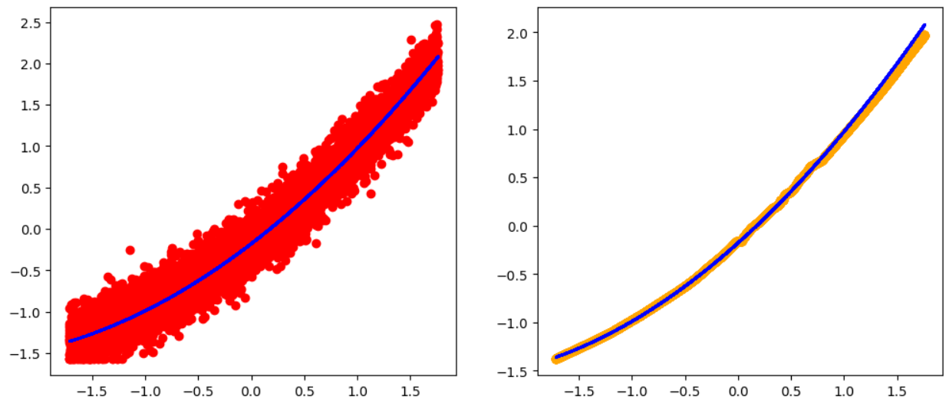

Даже ничего делать не надо.

#### 2) Когда шум имеет некоторую природу

В этом случае шум имеет выраженную зависимость (квадратичную линейную или шум только положительны итд). Мне кажется это пример просачивания других процессов, изменяющих ЦП и не связанных с нашим признаком.

Теоретически можно даже выделить этот шум как отдельный новый признак и мы получим дополнительную информации о ЦП. Но эту информацию не знаю получится ли использовать для дальнейших предсказаний или экспериментов в реальной жизни, потому что нельзя определить что это за признак и как его задать. Одна чисто для обучения это можно использовать.

np.random.seed(42)

n_samples = 10000

# Признаки

data = pd.DataFrame({ 'Area': np.random.uniform(50, 200, n_samples) })

noise_amplitude = 2000

frequency =

sinusoidal_noise = noise_amplitude * np.sin(frequency * data['Area']) + np.random.normal(0,1600, n_samples)

# Целевая переменная

data['Price'] = data['Area']**2 + sinusoidal_noise

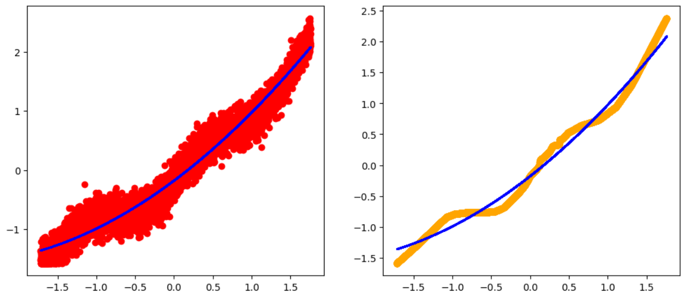

Без нахождения идеальной зависимости это никак не пофиксить

#### 3) Когда шум зависит от какого то признака который мы также измерили

Если датасет составлен для каких то случайных точек, а не по сетке, то зависимость ЦП от отдельных признаков может быть шумной

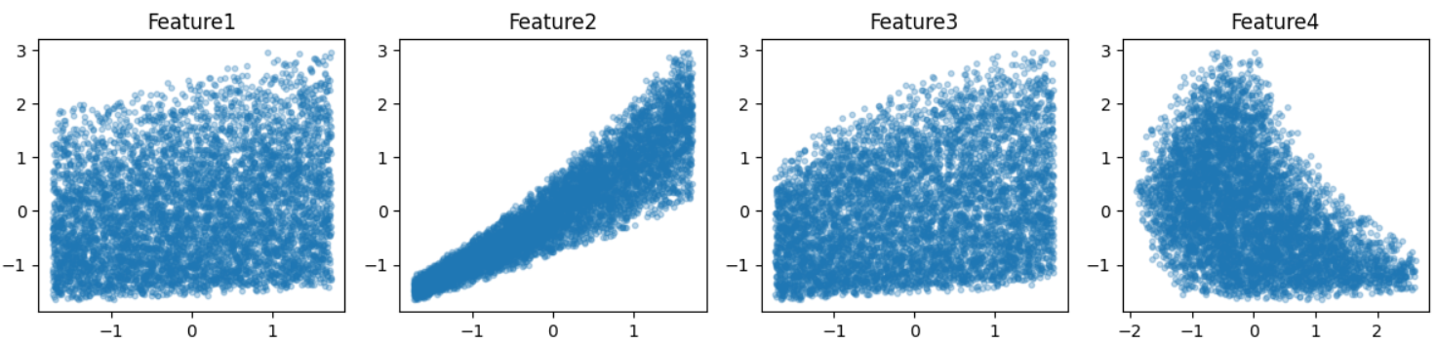

Это можно исключить если создать датасет, где каждая значение одного признака измерялось при фиксированных остальных признаках

par1 par2 par3 y

1 1 1 1

2 1 1 2

3 1 1 3

1 1 1 1

1 2 1 4

1 3 1 6

1 1 1 1

1 1 2 3

1 1 3 9

... ...... .... ......

### Irreducible error

Из-за наличия в данных шума, который полностью убрать невозможно, ошибка предсказания не может быть сведена к 0.

целевая переменная: f’(x) = f(x) + ε

Если мы имеем идеально обученную нейросеть ( fnn(x) = f(x) ) очень правильно описывающую зависимость целевой переменной от признаков, то из за шума предсказания всегда будут иметь статическую ошибку ε, тк нейросеть всегда стремится быть посередине данных, чтобы ошибка в среднем была меньше. (Если не учитывать случаи, где мы обучаем нейросеть не на ошибку, а на ошибку + гладкость например)

Пример:

# Генерация данных

n_samples = 1000

x = np.linspace(0, 10, n_samples)

noise = np.random.normal(0, 0.5, n_samples) # Шум с sigma = 0.5

true_f = 2 * x + 1

y = true_f + noise

# Визуализация

plt.scatter(x, y, label="Данные с шумом", alpha=0.6)

plt.plot(x, true_f, color="red", label="Истинная зависимость f(x) = 2x + 1")

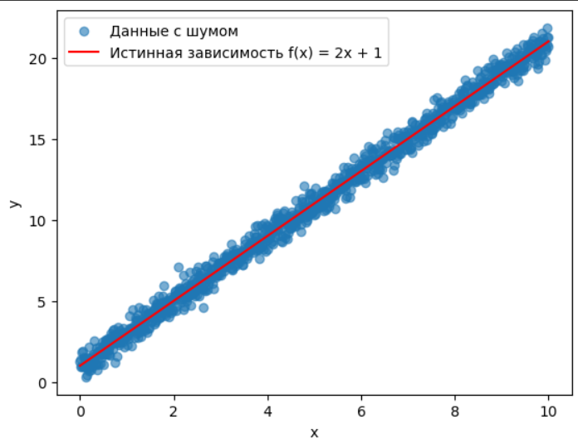

# Извлекаем шум

estimated_noise = y - true_f

# Дисперсия шума (irreducible error)

irreducible_error = np.var(estimated_noise)

print(f"Оценка irreducible error (дисперсия шума): {irreducible_error:.4f}")

# Теоретическое значение: 0.25

#### Минимальная достижимая ошибка

Тогда измерив дисперсию шума в среднем можно найти минимальную ошибку аппроксимации

Для нахождения дисперсии шума нужно:

1. определить тип шума - обычный шум с нормальным распределением и сигмой или же это сложный шум (гетероскедастичный итд)
2. определить саму сигму шума или среднее значение сигмы для сложных шумов

##### Определение типа шума

##### Определение сигмы шума

Мы не можем найти значение шума ( ε = f ’(x) - f(x) )

Но есть другие методы:

* метод разности соседних элементов

sorted_indices = np.argsort(x)

x_sorted = x[sorted_indices]

y_sorted = y[sorted_indices]

# Разности между соседними y

delta_y = np.diff(y_sorted)

# Дисперсия разностей

var_delta_y = np.var(delta_y)

estimated_noise_var = var_delta_y / 2

1. Обычный шум с нормальным распределением и заданной сигмой

Работает неплохо

import numpy as np

# Пример данных (сгенерируем для демонстрации)

#np.random.seed(42)

x1 = np.linspace(0, 10, 100)

x2 = np.linspace(0, 10, 100)

x = np.concatenate((x1,x2),0)

true_f = 2 * x + 1

noise = np.random.normal(0, 0.5, 200)

print(noise.T)

y = true_f + noise

# Сортировка по x (если данные не отсортированы)

sorted_indices = np.argsort(x)

x_sorted = x[sorted_indices]

y_sorted = y[sorted_indices]

# Разности между соседними y

delta_y = np.diff(y_sorted)

# Дисперсия разностей

var_delta_y = np.var(delta_y)

estimated_noise_var = var_delta_y / 2

print(f"Оценка дисперсии шума: {estimated_noise_var:.4f}")

# Теоретическое значение: 0.25

1. Сложный шум

Если шум определён как с нормальным распределение, то всё просто. Но если шум более сложный, то нужно находить индивидуальное значение сигмы шума для каждой точки

### Критерии успешности

Задача считается выполненной если нейросеть выдаёт ошибку как irreducible.

Задача считается не выполненной если нейросеть имеет ошибку большую чем irreducible

Общий пайплайн

Какую информацию можно получить из датасета и обученной модели:

1. анализ модели и данных
2. шумовой анализ

Анализ датасета чмиля

# Данные

# Первичный отбор

## Отбор выбросов

<https://www.youtube.com/watch?v=-F1f5mefSi0>

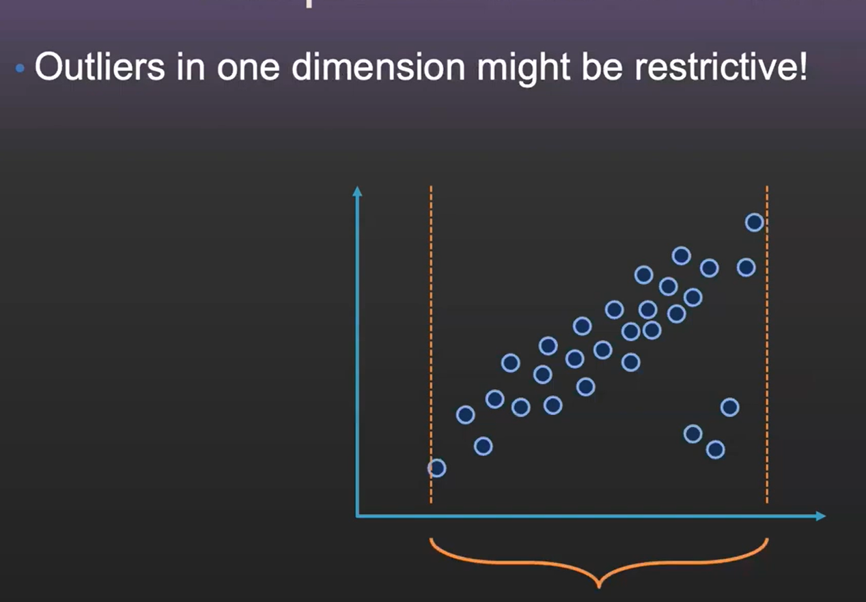

Найти выбросы только для каждого отдельного признака не всегда хорошая идея. На картинке приведен пример как выбросы иногда нельзя обнаружить обычным z-score.

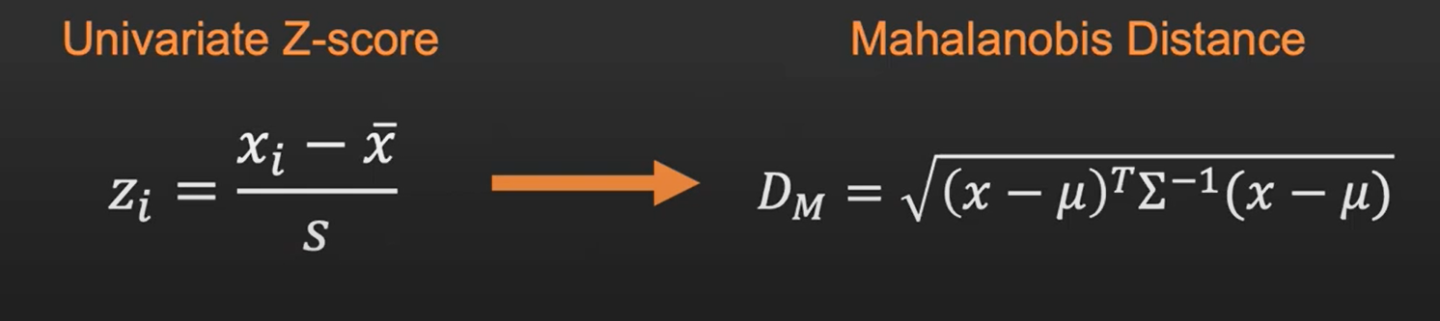

Для анализа выбросов в многомерном пространстве - расстояние Махаланобиса

среднее значение: (x - xср)T * (x - xср)

std: матрица ковариации

Однако такое расстояние тоже неидельно для вычисления выбросов

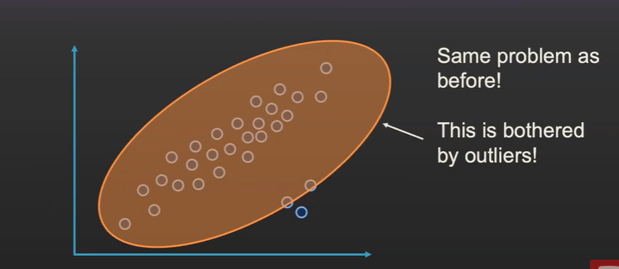

Улучшенная версия расстояния Махаланобиса (Robust):

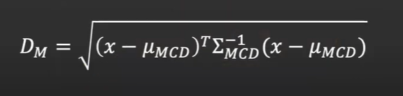

Там нужно для MCD найти h, для этого придумали алгоритмы

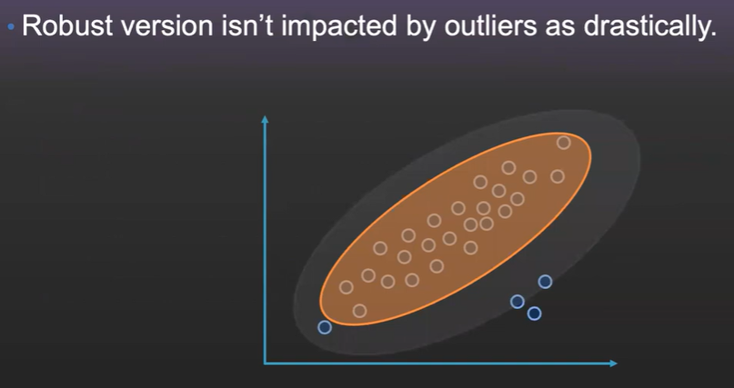

## Выравнивание плотности